ESTUDIO DE CASO DISCIPLINAR DE DERECHO MERCANTIL

CONTENIDO:

- Información general del curso.
- Relación con el perfil de egreso.
- Relación con el plan de estudio.
- Campo de aplicación profesional.

2. Descripción.
- Objetivo general del curso.
- Objetivos parciales o específicos.
- Contenido temático.
- Introducción al Caso
- Estructura conceptual del curso.
- Metodología.
- Modalidad de evaluación.
- Elementos del desarrollo de la unidad de aprendizaje.
- Perfil del profesor.

3. Bibliografía básica.

4. Bibliografía complementaria.

5. Planeación de actividades por iteración y sesión (disponible en archivo digital).
- Cronograma.
- Mapeo del curso.

Anexo I. Descripción de Actividades.
Anexo II. Descripción de entregables y rúbricas de evaluación.
Anexo III. Virtualización del Estudio de Caso en plataforma Moodle
Anexo IV. “Caso FICREA: de la legalidad, a la vulnerabilidad del ahorro y crédito popular”.
Anexo V. Complemento 1 del Caso: Oficio de Revocación de Autorización otorgada a FICREA S.A. de C.V., S.F.P.
Anexo VI. Complemento 2 del Caso: Oficio de Autorización de Operaciones a FICREA S.A. de C.V., S.F.P.

- INFORMACIÓN GENERAL DEL CURSO

Denominación:  Estudio de caso Disciplinar de Derecho Mercantil | Tipo: Taller | Nivel: Pregrado.
Área de formación:  Desarrollo de competencias globales. | Modalidad: 󠄀󠄀 Mixta | Prerrequisitos:  Derecho Mercantil I  Derecho Mercantil II  Derecho Mercantil III  Derecho Procesal Mercantil
Horas: 18 Teoría; 37 Práctica; 55 Totales | Créditos: 4 | CNR:
Elaboró: Martínez Márquez, Marco Antonio; Muñoz García, Martha María de los Ángeles; Pinedo Muñoz, Ma. Concepción. Díaz Márquez, Blanca Azucena; Pinto Soriano, Elvira; Ávila Nava, Carlos Javier. |  | Fecha de elaboración: Noviembre de 2017

Relación con el perfil de egreso
Es propicio recalcar la importancia de vincular el mundo académico con el mundo laboral en el que los estudiantes se podrán desempeñar; partir de desarrollar habilidades para analizar el contexto social, económico y político que influye en un fenómeno jurídico, identificar el problema mercantil a resolver, formular hipótesis, establecer alternativas de solución y ponerlas en práctica, acrecentado ese sentido de pertenencia y utilidad a la sociedad desde la universidad para lograr una formación humanista.
El presente estudio de caso contribuye a lograr que el estudiante interprete y aplique el Derecho para la solución de conflictos mercantiles derivados de un juicio mercantil especial, argumente de forma oral y escrita lo que se desprenda de su análisis jurídico y pueda comunicarlo de manera óptima, haciendo uso de las tecnologías de la información y comunicación en el desempeño profesional con una visión global transnacional, e implemente acciones de carácter social que mejoren el entorno en donde se desenvuelve.

Relación con el plan de estudios
El estudio de caso disciplinar mercantil se oferta en el séptimo semestre de la carrera de Abogado; en ese momento los alumnos han cursado las bases del Derecho Civil y en específico el bloque correspondiente a la materia de Derecho Mercantil I, II, III y Derecho Procesal Mercantil. Con este precedente se cuenta con los conocimientos para abordar la situación jurídica que se entrelaza al relacionar de forma integral los contenidos que ya han abordado, tales como:
- Teoría de las obligaciones.
- Actos de comercio.
- Sujetos mercantiles.
- Títulos y Operaciones de Crédito.
- Intermediación financiera.
- Sociedades mercantiles.
- Contratos mercantiles.
- Delitos en la intermediación financiera.
- Juicio mercantil ordinario, ejecutivo y especial.
- Competencia de los tribunales.

Campo de aplicación profesional de los conocimientos que promueve el desarrollo de la unidad de Aprendizaje
Magistratura: nivel federal, estatal y local (magistrados, jueces de primera y segunda instancia), funcionarios administrativos del sistema judicial.
Administración del Estado: defensor de oficio, asesor de los órganos del Estado y de los legisladores.
Abogacía y actividades jurídicas generales: abogado postulante, asesor o consultor jurídico de instituciones privadas, corredor público, árbitro, mediador y conciliador de conflictos mercantiles.
Docencia e investigación en instituciones públicas y privadas: integrantes de instituciones de enseñanza jurídica.

- DESCRIPCIÓN

Objetivo general del curso
En el presente taller de estudio de caso disciplinar en derecho mercantil el alumno interpreta el marco jurídico mercantil desde aspectos teóricos y prácticos que le permiten brindar asesoría a entidades que tienen procesos de evaluación y autorización, así como a usuarios que dentro del sistema financiero han confiado su dinero a entidades crediticias y, finalmente, análisis de actuación de las autoridades del sistema financiero mexicano cuando ejercitan sus facultades en procesos de autorización y supervisión.

Objetivos parciales o específicos
Identificar características, funciones y obligaciones jurídicas de las sociedades financieras y autoridades del sistema financiero mexicano.
Estimar los diversos enfoques jurídicos del caso planteado y sus repercusiones.
Evaluar la educación financiera de un grupo de la población usuaria del sistema financiero mexicano.
Diseñar estrategias para solventar observaciones derivadas de procesos de autorización y supervisión de las sociedades financieras.
Construir una propuesta de reforma a la legislación mercantil en aras de perfeccionar el derecho mercantil mexicano.

Contenido temático
El estudio de caso disciplinar de Derecho Mercantil se compone de 7 iteraciones de las fases del estudio de caso que ahondan en temas específicos relacionados a la autorización y supervisión de las entidades crediticias, entendidas como organizaciones auxiliares de crédito, temas por demás relevantes para el profesional del derecho que se desenvuelve en el área mercantil.

1 I-1 Identificación de la sociedad financiera.
1.1 Sociedad financiera popular.
1.2 Ahorro y crédito popular.
1.3 Operaciones activas y pasivas de las SOFIPOS.
1.4 Administración de las SOFIPOS.
1.5 Disciplinas jurídicas que se relacionan.
1.5.1 Derecho Mercantil.
1.5.2 Derecho Penal.
1.5.3 Derecho Administrativo.
1.5.4 Derecho Laboral.
1.5.5 Derecho Fiscal.

2 I-2 Sujetos involucrados.
2.1 Educación financiera.
2.1.1 Usuarios de servicios financieros.
2.2 Autoridades del Sistema Financiero Mexicano.
2.3 Secretaría de Hacienda y Crédito Público.
2.4 Comisión Nacional Bancaria y de Valores.
2.5 Comisión Nacional para la Protección y Defensa de los de Usuarios de Servicios Financieros.

3 I-3 Facultades de las autoridades del Sistema Financiero Mexicano.
3.1 Facultades de la SCHP en materia financiera.
3.2 Facultades de las CNBV de autorización y supervisión de las entidades de crédito.
3.3 Facultades de la CONDUSEF.

4 I-4 Análisis del Marco Jurídico del Sistema Financiero Mexicano.
4.1 Código de Comercio.
4.2 Ley de Ahorro y Crédito Popular.
4.3 Ley de la Comisión Nacional Bancaria y de Valores.
4.4 Ley de Protección y Defensa del Usuario de Servicios Financieros.

5 I-5 Delitos en materia financiera.
5.1 Robo.
5.2 Desvío de recursos de inversionistas.
5.3 Fraude.
5.4 Lavado de dinero.
5.5 Daño patrimonial causado por el Estado.

6 I-6 Soluciones del caso.
6.1 Materia penal.
6.2 Materia mercantil.
6.2.1 Concurso de acreedores.
6.2.2 Liquidación de la SOFIPO.
6.3 Materia fiscal.
6.4 Materia laboral.
6.5 Materia administrativa.
6. 5.1 Derecho comparado con otros sistemas financieros.

7 I-7 Campo de acción del Abogado
7.1 Impartición del taller de alfabetización financiera.
7.2 Asesoría Jurídica a una sociedad financiera.
7.3 Propuesta de reforma a un precepto legal que perfeccione la norma jurídica en materia de sociedades financieras.

Introducción al Caso

La elección del caso de la sociedad crediticia FICREA para el estudio de caso disciplinar en materia mercantil, obedeció a la interesante conjunción de saberes teóricos y prácticos que se relacionan, por lo que al cursarlo y analizarlo el alumno tiene la oportunidad de visualizar diversas disciplinas del derecho entrelazarse en una situación jurídica real y está en condiciones de entender la complejidad de su futura y quizá, ya actual vida laboral en el área mercantil, sin perder de vista el compromiso social que cómo abogado deberá prevalecer en su ejercicio profesional.
Dados los hechos que se presentan en el caso, el abogado tiene varias áreas de oportunidad al incluir elementos de varias disciplinas del derecho, por lo que se cuidó ponderar la mercantil sobre la complejidad del caso.

Estructura conceptual del curso
Estructura del contenido del Estudio de Caso Disciplinar en el Juicio Mercantil Especial.
- Hechos.
- Identificación del problema.
- Identificación de la legislación aplicable.
- Desarrollo del problema y sus diferentes escenarios.

Metodología
El estudio de caso constituye una metodología que describe un suceso real o simulado complejo que permite al profesionista aplicar sus conocimientos y habilidades para resolver un problema; el estudiante pone en marcha tanto contenidos conceptuales y procedimentales como actitudes en un contexto y situación dados. Esta estrategia de enseñanza aprendizaje permite desarrollar habilidades del pensamiento crítico, competencia comunicativa de saber argumentar y contrastar, promover el aprendizaje colaborativo y la escucha respetuosa de las opiniones de los demás así como solucionar problemas y aplicar e integrar conocimientos de diferentes áreas disciplinares. La metodología general a utilizarse o pasos de estudio se compone de tres fases reiterativas, que son:
- a) Fase de recepción o análisis del caso a través de la lectura, estudio o investigación del caso.
- b) Fase de interacción, discusión o deliberación, donde se comparten hallazgos, se debaten situaciones y se defienden posturas.
- c) Fase de confrontación, conclusión o resolución del caso, de forma reflexiva los estudiantes son capaces de elegir su actuación si se les presenta un caso similar en su desempeño profesional.
La unidad de aprendizaje Estudio de Caso Disciplinar en Derecho Mercantil, del Plan de Estudios número 25 de la carrera de Abogado, busca vincular las Unidades de Aprendizajes de carácter mercantil y procesal mercantil, al ser un Estudio de Caso Disciplinar en el Juicio Mercantil Especial, se proyecta el caso FICREA S.A. de C.V., SFP, como un organismo auxiliar de crédito.
El estudio se dividirá en cuatro fases:
- Hechos.
- Identificación del problema.
- Identificación de la legislación aplicable.
- Desarrollo del problema y sus diferentes escenarios.

Y se integra de siete iteraciones de caso:
- Identificación de la sociedad financiera.
- Sujetos involucrados.
- Facultades de las autoridades del Sistema Financiero Mexicano.
- Análisis del Marco Jurídico del Sistema Financiero Mexicano.
- Delitos en materia financiera.
- Soluciones del caso.
- Campo de acción del abogado.

Las estrategias de enseñanza y aprendizaje se centran en cuatro aspectos esenciales que es la investigación abierta, la oralidad, el trabajo colaborativo y el uso de las tecnologías de la información y comunicación diversificado.
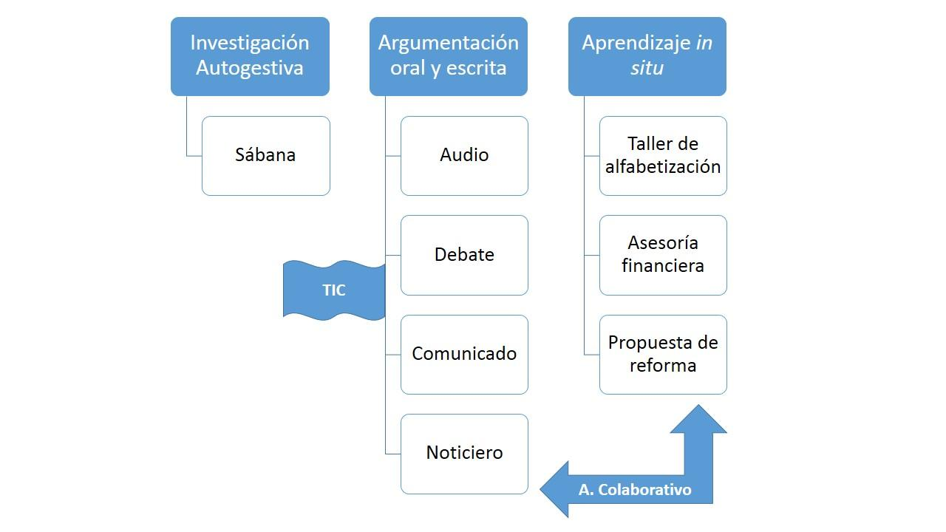
Tres son los ejes que se brindan como espacios de desarrollo educativo y profesional del estudiante, el compromiso social con el sector más vulnerable que son los ahorradores de las sociedades auxiliares de crédito, se refleja en en el taller de alfabetización financiera; con el sector privado al brindar una asesoría jurídica en materia mercantil y hacia el gubernativo o administrativo como investigador jurídico de las tendencias del Derecho Mercantil al presentar una propuesta o artículo de reflexión sobre un caso en particular con repercusión en hechos jurídicos mercantiles.

Modalidad de evaluación
Instrumento de evaluación  Comunicacionales: Audio, Video, Comunicado oficial.  Desempeño: Impartición del taller de Alfabetización financiera, Presentación de propuesta de iniciativa de reforma, Asesoría a una entidad crediticia. | Factor de ponderación
Entregable E1 (Sábana)  Se evalúa cumplimiento en las entregas. | 10%
Entregable E2 (Audio) | 5%
Entregable E3 (Taller de alfabetización financiera) | 20%
Entregable E4 (Video de debate) | 5%
Entregable E5 (Comunicado oficial) | 5%
Entregable E6 (Propuesta de reforma) | 20%
Entregable E7 (Video de noticiero) | 5%
Entregable E8 (Asesoría profesional) | 10%
Valores y actitudes a consideración del docente. | 10%
Participación en el aula a consideración del docente. | 10%
Total | 100%

Elementos del desarrollo de la unidad de aprendizaje

Conocimientos | Distingue las sociedades financieras y sus características.  Reconoce a las autoridades del sistema financiero mexicano y sus funciones.  Identifica los diversos tipos de juicios de carácter mercantil en especial en el juicio mercantil especial y su desarrollo.
Aptitudes | Liderazgo.  Servicio Social.  Compromiso con el desarrollo del país y de sus comunidades.  Compromiso de actuar como agente de cambio.  Visión del entorno jurídico internacional.
Valores | Honestidad.  Apego al principio de Justicia (Desarrollo de propuesta de reforma)  Responsabilidad.  Conciencia de las necesidades del país en alfabetización financiera.  Respeto a diversidad cultural, social y jurídica.
Capacidades | De análisis, síntesis y evaluación.  De emplear el marco jurídico al caso en particular.  De razonamiento y argumentación jurídica oral y escrita.  De debate desde una perspectiva jurídica.  Para brindar asesoría a instituciones auxiliares de crédito.  De elaboración de proyectos de investigación legislativa.  De búsqueda confiable de información.
Habilidades | Autogestión del aprendizaje.  Pensamiento crítico.  Creatividad.  Identificación, conciliación y resolución de conflictos mercantiles.  Toma de decisiones.  Trabajo en equipo.  Uso eficiente de la informática y las telecomunicaciones.  Comunicación oral y escrita.

Perfil del profesor:

En todos los casos se recomienda que el profesor cuente con estudios de posgrado (especialidad, maestría o doctorado) en el área de Derecho Mercantil, así como con experiencia docente, innovador en las prácticas educativas, incluyente de las tecnologías de la información y comunicación como apoyo a las estrategias de enseñanza y aprendizaje, ético, responsable, comprometido con su entorno educativo, sensible a los estilos de aprendizaje de sus estudiantes.

- BIBLIOGRAFÍA BÁSICA

Autor(es) | Título | Editorial | Año | URL o biblioteca digital donde está disponible (en su caso)
Paredes Sánchez, Luis Eduardo. | Derecho Mercantil: parte general y sociedades. | (12ª ed.). México: Porrúa | 2008
Contreras Vaca, Francisco José. | Derecho Procesal Mercantil. Teoría y Clínica. | Oxford, México 2007. | 2007.
Congreso de la Unión | Ley de la Comisión Nacional Bancaria | Diario Oficial de la Federación | 2014 | http://www.diputados.gob.mx/LeyesBiblio/pdf/46.pdf
Congreso de la Unión | Ley General de Organizaciones y Actividades Auxiliares del Crédito | Diario Oficial de la Federación | 2014 | http://www.diputados.gob.mx/LeyesBiblio/pdf/139.pdf
Congreso de la Unión | Ley de Ahorro y Crédito Popular | Diario Oficial de la Federación | 2014 | http://www.diputados.gob.mx/LeyesBiblio/pdf/17.pdf
Congreso de la Unión | Ley de Protección y Defensa al Usuario de Servicios Financieros | Diario Oficial de la Federación | 2014 | http://www.diputados.gob.mx/LeyesBiblio/index.htm

- BIBLIOGRAFÍA COMPLEMENTARIA

Autor(es) | Título | Editorial | Año | URL o biblioteca digital donde está disponible (en su caso)
Concari, G. | Sudamérica: Atractivo mercado microfinanciero. | INCAE Business Review, 1(10), 28. | 2010 | Biblioteca digital UdG
Gómez, G. L., & Felipe A Pérez Sosa. | Determinantes del isomorfismo institucional de las sociedades cooperativas de ahorro y préstamo en México. | REVESCO : Revista De Estudios Cooperativos, (119), 77 | 2015 | Biblioteca digital UdG
Orozco, Felgueres, Loya, C. | Entidades financieras no bancarias: impacto social y tributario. | Dofiscal editores | 2010
Carvallo, Nañez, E. | Nuevo derecho bancario bursátil y mexicano. Teoría y práctica jurídica de las agrupaciones financieras, las instituciones de crédito y las casas de bolsa. | Porrúa | 1997

5. PLANEACIÓN DE ACTIVIDADES POR ITERACIÓN Y SESIÓN

La planeación vista como la acción de la elaboración de estrategias que permiten alcanzar el aprendizaje significativo en los estudiantes, se presenta recalcando los tres momentos de la iteración: la lectura, deliberación y conclusión; se sugiere al profesor que realice las adecuaciones que sean apropiadas para sus grupos. Sobre la sesión inicial de encuadre, se enfatiza que el docente debe considerar tener opciones de instituciones crediticias para que los alumnos lleven a cabo la asesoría que dentro del estudio de caso se plantea. Se facilita archivo digital en formato excel para su consulta y manipulación.

Cronograma

SEMANA / SESIÓN | AULA | CAMPO | INTER-SESIÓN | ITERACIÓN L MÈTODO DE CASO | FASE DELA ITERACIÓN | ACTIVIDAD | PROFESOR | ALUMNO | DIDÁCTICA DE LA ACTIVIDAD | RECURSOS | ENTREGABLES | EVALUACIÓN | COMENTARIOS AL PROFESOR | CONTENIDOS | Temas abordados desde: encuadres, preguntas detonantes o saberes necesarios. | Temas transversales posibles
1 | X |  |  | Introd. |  | Encuadre General del Curso | X |  | Exposición | Pizarrón, pintarrón y su material de presentación. |  |  | Elegir una entidad crediticia no bancaria y obtener  los resultados de la supervisión y evaluación inmediata anterior. | Encuadre del curso y presentación del caso. | Objetivos del curso, Método de Estudio de Casos, Cronograma, Entregables, Rúbricas, Documentación. | Opinión informada, Pensamiento crítico, Argumentación fundamentada, Deliberación
 |  |  |  |  |  | Encuadre del Caso | X |  | Exposición |  |  |  | En ésta sesión el alumno elabora el instrumentos a aplicar (encuesta). Y formalizar el entregable E 3-1
 |  |  |  |  |  | Lluvia de ideas sobre cultura financiera. | X | X | Lluvia de ideas. | Pintarrón.
 |  |  |  |  |  | Diseño de encuesta educación financiera. |  | X | Diseño de la Encuesta. | Hojas o computadora.
1.5 |  |  | X | I-1 | LECTURA 1 | Lectura individual del caso. |  |  | Lectura. | Caso publicado. |  |  | El alumno lee el caso expuesto en la guía de aprendizaje. | I. Identificación de la Sociedad financiera Popular y los sujetos involucrados. | I-1 Identificación de la sociedad financiera. 1.1 Sociedad financiera popular. 1.2 Ahorro y crédito popular.1.3 Operaciones activas y pasivas de las SOFIPOS. 1.4 Administración de las SOFIPOS. 1.5 Disciplinas jurídicas que se relacionan. 1.5.1 Derecho Mercantil. 1.5.2 Derecho Penal. 1.5.3 Derecho Administrativo. 1.5.4 Derecho laboral. 1.5.5 Derecho fiscal. | Sociedades mercantiles. Operaciones pasivas y activas de la intemediación financiera. Delitos. Malas prácticas financieras.
 |  |  |  |  |  | E. 1 Investigación individual del caso . Idioma extranjero, Revistas indexadas,. (15 fuentes). |  |  | Investigación. | Bibliotecas web. |  |  | Se recomienda incluir la búsqueda de fuentes en un segundo idioma.
2 | X |  |  |  | DELIBERACIÓN 1 | Introducción a la deliberación 1 | X |  | Exposición. |  |  |  | El docente hace la introducción.
 |  |  |  |  |  | Deliberación por equipos en clase presencial. |  | X | Aprendizaje colaborativo. |  |  |  | De la información que se recuperó en la investigación individual el alumno comparte con sus compañeros.
 |  |  |  |  |  | Elaboración de un esquema identificando las disciplinas jurídicas que se relacionan con el caso y grabación de un audio explicando el esquema. |  | X | Documentación. | Apuntes de su investigación y toma de notas de la deliberación grupal. | Entregable E2-1 Audio. | Rúbrica de 1er entregable. | Los alumnos elaboran un esquema con las disciplinas jurídicas que se relacionan y posteriormente graban un audio con la informaicón.VER ENTREGABLE E2-1
 |  |  |  |  |  | Presentación de los audios en equipos. |  | x | Aprendizaje colaborativo. |  |  |  | Entre los compañeros de equipo escuchan los audios.
 |  |  |  |  |  | Mapa mental, esquema analítico a partir de escuchar los audios y realizar el esquema. |  | X | Interpretación. |  |  |  | Realizan mapa mental a partir de escuchar los audio de forma individual.
 |  |  |  |  | CONCLUSIÓN 1 | Plenaria con la presentación de sus esquema reconstruido de forma oral. |  | X | Plenaria. |  |  |  | Sin recursos visuales, el equipo presenta en plenaria su información.
 |  |  |  |  |  | Autoevaluación por equipo del audio. |  | X | Autoevaluación. |  | Entregable E2-2 autoevaluación del audio. |  | VER ENTREGABLE E2-2 y el docente genera una lista de cotejo.
 |  |  |  |  |  | Cierre de la 1era iteración. | X |  |  |  |  |  | El docente hace el cierre de la iteración.
 |  |  |  |  |  | Registrar avances. Editar sábana E1 |  | X |  |  | Avance de entregable E1. Primer registro de la sábana E1-1 |  | VER ENTREGABLE E1-1
2.5 |  | X | X | I-2 | LECTURA 2 | Aplicación de la encuesta de educación financiera. |  | X |  |  |  |  | Trabajo de campo con la sociedad en general. |  | I-2 Sujetos involucrados. 2.1 Educación financiera. 2.2 Autoridades del Sistema Financiero Mexicano. 2.3 Secretaría de Hacienda y Crédito Público. 2.4 Comisión Nacional Bancaria y de Valores. 2.5 Comisión Nacional para l Protección y Defensa de los de Usuarios de Servicios Financieros.
 |  |  |  |  |  | Diagnóstico de educación financiera a un grupo de la población. |  | X | Reporte de diagnóstico. |  | Entregable diagnóstico de alfabetización financiera E3-1 |  | VER ENTREGABLE E3-1
3 | X |  |  |  |  | Introducción a la iteración 2. | X |  |  |  |  |  | El docente hace la introducción a la iteración.
 |  |  |  |  |  | Socializar el diagnóstico que se hizo. | X | X | Plenaria |  |  |  | En este espacio de la sesión se comparte en plenaria lo que identifican como diagnóstico para tener un punro de partida en la elaboración de material para el taller de alfabetización financiera.
 |  |  |  |  |  | Preparar taller de educación financiera. |  | X |  |  | Entregable contenido de taller de al fabetización financiera E3-2 |  | En ésta sesión diseñan el taller, recuperar aportaciones individuales y después homogenizar un temario y lineamientos. (sin presentar avances)
4 | X |  |  |  |  | Proyección del video propuesto. |  | X | Multimedia. | Video en: https://www.youtube.com/watch?v=AFBcxT1-Bv8 |  |  | Se hace la proyección del video en la clase.
 |  |  |  |  | DELIBERACIÓN 2 | Identificacion y discusión sobre actores en sesión plenaria. |  | X | Plenaria |  |  |  | En plenaria, después de ver el video, los alumnos identifican los actores dentro del caso.
 |  |  |  |  |  | Asignación de roles (actores: autoridades, diputados y usuarios) | X |  |  |  |  |  | Los alumnos hacen su esquema, pero a traves de la oralidad dan su posicionamiento sobre el tema.
 |  |  |  |  |  | Preparación del panel de discusión. (Todos se preparan e insaculatoriamente se elije el panelista). |  | X | En equipo. | Leyes mercantiles mexicanas. http://www.diputados.gob.mx/LeyesBiblio/index.htm |  |  | La intención es que todos los equipos se preparen con el rol designado y se elige insaculatoriamente la conformación del panel, uno de cada equipo.
 |  |  |  |  |  | Desarrollo del panel de discusión o debate. | X | X |  |  |  |  | Originalmente se hablo de un debate, queda a discreción del docente.
 |  |  |  |  |  | Grabación del video sujetos involucrados en el caso. |  | X | Multimedia video. |  | Entregable video E4 |  | VER ENTREGABLE E4
 |  |  |  |  | CONCLUSIÓN 2 | Análisis del video |  | X | Plenaria grupal. |  |  |  | Entregar a los alumnos lista de cotejo de la participación en el panel y valorar la participación de panelistas, FOCALIZAR MOMENTOS CLAVES.
 |  |  |  |  |  | Cierre de la 2da iteración. | X |  |  |  |  |  | El docente hace el cierre de la iteración.
 |  |  |  |  |  | Registrar avances de las investigaciones e informaicón de las sesiones presenciales. Editar sábana E1 |  | X |  |  | Avance de entregable E1. Segundo registro de la sábana E1-2 |  | VER ENTREGABLE E1-2
 |  |  |  |  |  | Introducción a la Iteración 3. | X |  |  |  |  |  | El docente hace la introducción a la iteración.
4.5 |  |  | X | I-3 | LECTURA 3 | Investigación sobre la actuación de las autoridades conforme a sus funciones y normatividad. CNBV, SHCP y CONDUSEF. |  |  |  |  | Avance de entregable E1. Tercer registro de la sábana E1-3 |  | VER ENTREGABLE E1-3 | II. Análisis del Marco Jurídico aplicable al caso. | I-3 Facultades de las autoridades del Sistema Financiero Mexicano. 3.1 Facultades de la SCHP en materia financiera. 3.2 Facultades de las CNBV de autorización y supervisión de las entidades de crédito. 3.3 Facultades de la CONDUSEF. | Deecho bancario. Derecho fiscal. Derecho Administrativo. Derecho Civil.
5 | X |  |  |  | DELIBERACIÓN 3 | Socialización de la información. | X | X | Plenaria grupal. |  |  |  | En plenaria los alumnos comparten sus hallazgos e información de la sábana E1-3
 |  |  |  |  |  | Integración de comunicado oficial desde la postura de todas las instituciones por equipo. (Digital). |  | X | Aprendizaje colaborativo. |  | Entregable Comunicado E5. |  | VER ENTREGABLE E5
 |  |  |  |  |  | Socialización del comunicado de forma oral (aleatoriamente) | X | X | Documentación. |  |  |  | Se elige dentro del grupo quienes han de presentar el comunicado realizado.
 |  |  |  |  | CONCLUSIÓN 3 | Identificación de deficiencias o limitantes en las facultades de las autoridades financieras expresas en la ley. Avance 1 de la propuesta de reforma al marco legal. |  | X | Trabajo colaborativo. | Leyes mercantiles mexicanas. http://www.diputados.gob.mx/LeyesBiblio/index.htm | Avance de propuesta de reforma entregable E6-1 |  | Se pretende que el alumno comience a visualizar posibles modificaciones en la ley, a manera de problematización.
 |  |  |  |  |  | Cierre iteración 3 | X |  |  |  |  |  | El docente hace el cierre de la iteración.
 |  |  |  |  |  | Introducción a la iteración 4 | X |  |  |  |  |  | El docente hace la introducción a la iteración.
5.5 |  |  | X | I-4 | LECTURA 4 | Investigación de las violaciones a la ley por parte de AUTORIDADES. |  | X | Documentación. | Leyes mercantiles mexicanas. http://www.diputados.gob.mx/LeyesBiblio/index.htm | Avance de entregable E1. cuarto registro de la sábana E1-4 |  | Se pretende que el alumno analice el marco jurídico, con enfásis en las facultades de las autoridades. CNBV |  | I-4 Análisis del Marco Jurídico del Sistema Financiero Mexicano. 4.1 Código de Comercio. 4.2 Ley de Ahorro y Crédito Popular. 4.3 Ley de la Comisión Nacional Bancaria y de Valores. 4.4 Ley de Protección y Defensa del Usuario de Servicios Financieros.
6 | X |  |  |  |  | Socialización del análisis del marco jurídico. |  | X | Análisis grupal. |  |  |  | De forma grupal los alumnos analizan el marco jurídico.
 |  |  |  |  |  | Identificación de facultades de autoridades financieras y mala actuacion al ejercerlas. Avance 2 de la propuesta de reforma (contrastar el ser con el deber ser) |  | X | Investigación documental. | Leyes mercantiles mexicanas. http://www.diputados.gob.mx/LeyesBiblio/index.htm | Avance de propuesta de reforma entregable E6-2 |  | Contrastan lo dictado por el marco jurídico y la actuación de las autoridades del Sistema Financiero Mexicano.  Identifican el ejercicio de las facultades de las autoridades del Sistema Financiero Mexicano en el caso FICREA, en su autorización, revocación de la autorización y proceso de liquidación.  Elaboran una conclusión grupal a manera de justificar la necesidad de reformas legales.
 |  |  |  |  |  | Investigación de saberes e investigación adicional, para la integración de una propuesta de reforma. | X |  | Investigación abierta. |  |  |  | Investigación adicional para que el alumno identifique el PROCESO para presentar la iniciativa de reforma.
7 | X |  |  |  | DELIBERACIÓN 4 | Socialización integración de saberes por equipo. |  | X | Plenaria. |  |  |  | En plenaria los alumnos comparten el proceso para la presentación de la iniciativa de ley.
 |  |  |  |  |  | Preparación de noticiero con lo investigado sobre el marco jurídico de las facultades de autoridades. |  | X | Documentación. |  |  |  | Los alumnos preparan en equipo el noticiero a partir de la investigación y análisis del marco jurídico.
 |  |  |  |  | CONCLUSIÓN 4 | Presentación del noticiero por equipo. |  | X | Documentación. |  | Entregable Video del noticiero. E7. |  | Los alumnos entregan su video para evaluar la argumentación de la informaicón. VER ENTREGABLE E7
 |  |  |  |  |  | Cierre de la iteración 4. | X |  |  |  |  |  | El docente hace el cierre de la iteración.
 |  |  |  |  |  | Introducción a la iteración 5. | X |  |  |  |  |  | El docente hace la introducción a la iteración.
7.5 |  |  | X | I-5 | LECTURA 5 | Investigación sobre delitos financieros e identificaciones en el caso. |  | X | Documentación. |  | Avance de entregable E1. Quinto registro de la sábana E1-5 |  | VER AVANCE E1-5 |  | I-5 Delitos en materia financiera. 5.1 Robo. 5.2 Desvío de recursos de inversionistas. 5.3 Fraude. 5.4 Lavado de dinero. 5.5 Daño patrimonial causado por el Estado.
8 | X |  |  |  | DELIBERACIÓN 5 | Tipificación de los delitos financieros en el caso (Asignación de un delito por equipo). |  | X | Investigación. |  |  |  | Se prevee, que algunos alumnos se vayan enfocando a los delitos, esto a partir de la especialización que se vaya perfilando en él.
 |  |  |  |  |  | Fichas descriptivas de los delitos. |  | X | Trabajo colaborativo. |  |  |  | Se pretende que los alumnos recuperen los saberes de derecho penal e integren la dicha descriptiva de los delitos en caso.
 |  |  |  |  |  | Socialización de los delitos. | X | X | Plenaria grupal. |  |  |  | Después de hacer las fichas descriptivas, los alumnos comparten en plenaria la sopcialización de los delitos.
 |  |  |  |  | CONCLUSIÓN 5 | Avance 3, de la propuesta de reforma integrando aspectos penales. |  | X |  |  | Avance de propuesta de reforma entregable E6-3 |  | Se pretende que el alumno integre la parte penal que corresponde a la justificación de la propuesta de reforma. VER AVANCE E6-3
 |  |  |  |  |  | Cierre iteración 5. | X |  |  |  |  |  | El docente hace el cierre de la iteración.
 |  |  |  |  |  | Introducción iteración 6. | X |  |  |  |  |  | El docente hace la introducción a la iteración.
8.5 |  |  | X | I-6 | LECTURA 6 | Identificación de soluciones al caso. |  | X | Documentación, investigación abierta. | Páginas de la web. | Avance de entregable E1. Sexto registro de la sábana E1-6 |  | VER AVANCE E1-6 | III. Soluciones del caso y el estado actual de la sociedad financiera. | I-6 Soluciones del caso. 6.1 Materia penal. 6.2 Materia mercantil. 6.2.1 Concurso de acreedores. 6.2.2 Liquidación de la SOFIPO. 6.3 Materia penal. 6.4 Materia fiscal. 6.5 Materia laboral. 6.6 Materia administrativa. 6.7 Derecho comparado con otros sistemas financieros. | Ética, profesionalismo, asesoría legal.
9 | X |  |  |  | DELIBERACIÓN 6 | Socialización por áreas afines al caso (Se pretende que los alumnos se reúnan por afinidad disciplinar) |  | X | Aprendizaje colaborativo. |  |  |  | El docente organiza los alumnos por área de interés, con la intención de que visualicen soluciones del caso por área de interés.
 |  |  |  |  |  | Preparación de la solución al caso por área disciplinar. |  | X | Aprendizaje colaborativo. |  |  |  | Se espera que los alumnos elijan al compañero o compañeros que los representen, pero que entre todos se contribuya a la estrategia de solución del caso. (Penal, civil, mercantil, administrativo, laboral, internacional, etc).
 |  |  |  |  | CONCLUSIÓN 6 | Presentación del panel de la solución al caso por designación del equipo. (Oral) |  | X | Panel de discusión. | Páginas de la web. |  |  | Cada equipo por área disciplinar, elige quién los representará en la presentación de la solución planteada.
 |  |  |  |  |  | Cierre de iteración 6. | X |  | Discusión grupal desde la perspectiva ética y legal. |  |  |  | El docente hace el cierre de la iteración.
 |  |  |  |  |  | Introducción de iteración 7. | X |  | Plenaria grupal. |  |  |  | El docente hace la introducción a la iteración.
10 | X |  |  | I-7 | DELIBERACIÓN 7 | Integración del material para el taller de alfabetización financiera por equipos. |  | X | Trabajo colaborativo. |  |  |  | Cada alumno presenta y constribuye con sus compañeros lo investigado para trabajar la propuesta de taller. |  | I-7 Campo de acción del Abogado 7.1 Impartición del taller de alfabetización financiera. 7.2 Asesoría Jurídica a una sociedad financiera. 7.3 Propuesta de reforma a un precepto legal que perfeccione la norma jurídica en materia de sociedades financieras.
 |  |  |  |  |  | Presentan por equipo su propuesta de taller de alfabetización financiera al grupo. |  | X | Plenaria grupal. |  |  |  | Cada equipo presenta su propuesta de taller, con la intención de socializar y ver lo que los demás han investigado.
 |  |  |  |  |  | Integración por consenso de una propuesta única para el taller de alfabetización financiera. |  | X | Trabajo colaborativo. |  | Entregable Propuesta única del material del taller de alfabetización financiera E3-3 |  | VER ANTREGABLE E3-3
10.5 |  |  | X |  | LECTURA 7 | Investigación de derecho comparado con dos países que hagan rescate financiero y otros que no. |  | X | Documentación. |  | Avance de entregable E1. Séptimo registro de la sábana E1-7 |  | La intención es documentar la tendencia internacional de situaciones análogas en materia financiera.
11 | X |  |  |  | DELIBERACIÓN | Diseño del Diagnóstico y propuesta de asesoría profesional a una entidad crediticia en sus procesos de supervisión y evaluación. |  | X |  |  | Entregable preparación de la asesoría a una entidad financiera E8-1 |  | Se pretende que el alumno desarrolle una estrategia de asesoría a entidades crediticas en sus procesos de supervisión y evaluación por parte de las autoridades financieras. VER ENTREGABLE E8-1
12 | X |  |  |  |  | Socialización de tendencias según la investigación de derecho comparado con situaciones análogas en otros países. |  | X | Plenaria grupal. |  |  |  | Los alumnos presentan en plenaria los hallazgos y tendencias en el derecho comparado con casos análogos en otros países.
 |  |  |  |  |  | Integración de información despues de la socialización a las propuestas, para fundamentarlas. |  | X | Trabajo colaborativo. |  | Avance de propuesta de reforma entregable E6-4 |  | Se pretende que el alumno integre la informaicón a la propuesta formal, atendiendo a lo que otros países han realizado. VER ENTREGABLE E6-4
 |  |  |  |  |  | Presentación de propuestas por equipo. |  |  | Plenaria grupal. |  |  |  | En sesión grupal cada equipo presenta su propuesta.
12.5 |  | X |  |  |  | Cierre de la propuesta. Atender las sugerencias del docente y sus compañeros. |  | X |  |  | Entregable Propuesta de reforma al marco jurídico mercantil. E6-5 |  | VER ENTREGABLE E6-5
 |  |  |  |  |  | Evidencia de entrega de la propuesta por equipo. |  | X | Reflexión grupal | Exposición | Entregable Evidencia de entrega a la instancia que corresponde de la Propuesta de reforma al marco jurídico mercantil. E6-6 |  | Los alumnos deben presentar acuse de recibido de la instancia legislativa. VER ENTREGABLE E6-6
13 |  |  |  |  |  | Sesión de ajuste de fechas. |  |  |  |  |  |  | SESIÓN DE AJUSTE.
14 | X |  |  |  | CONCLUSIÓN 7 | Revisión de las evidencias de la impartición del taller de albabetización financiera. | X | X | Plenaria grupal. |  | Entregable evidencias de la impartición del taller de alfabetización financiera. E3-4 |  | VER ENTREGABLE E3-4
 |  |  |  |  |  | Revisión de las evidencias de la Asesoría brindada a la entidad financiera en su procesos de evaluación y supervisión por parte de las autoridades financieras. | X | X | Plenaria grupal. |  | Entregable evidencias de laasesoría a la institución financiera. E8-2 |  | VER ENTREGABLE E8-2
15 | X |  |  |  |  | Reflexión final sobre el caso e incluye la presentación final de la propuesta de reforma. | X | X | Plenaria grupal. |  | Entregable versión final de la Propuesta de reforma al marco jurídico mercantil. E6-7 |  | Se pretende que el alumno integre la presentación de la propuesta de reforma, a discreción del docente que imparta el estudio de caso, se propone un análisis final del Sistema Financiero Mexicano.

Mapeo del Curso

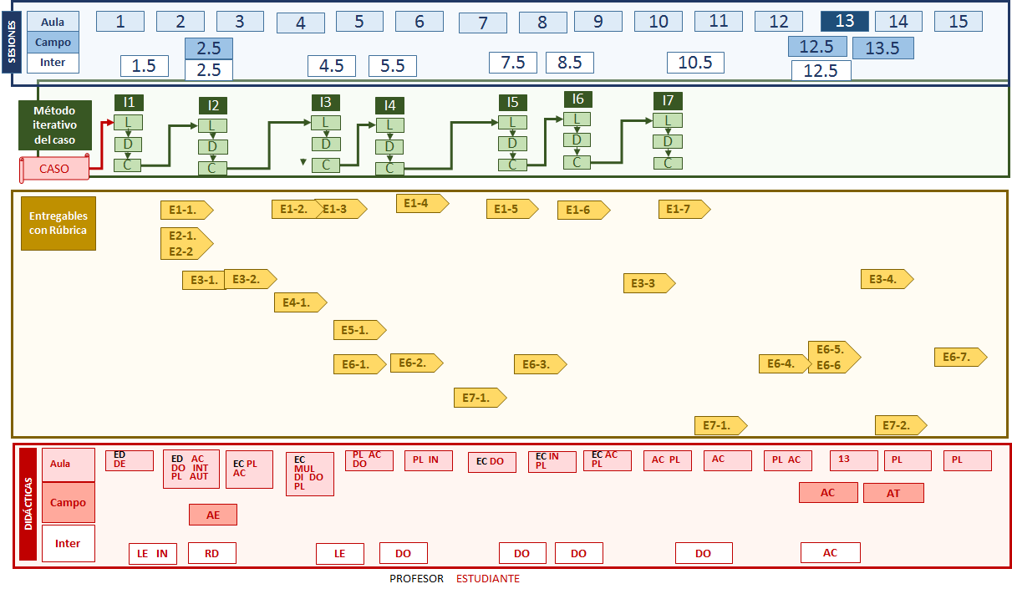

ED Exposición docente DE Diseño de encuesta (Grupal) DO Documentación (Individual)
AC Aprendizaje colaborativo (Equipos) INT Interpretación (Individual) PL Plenaria (Grupal)
AUT Autoevaluación (Equipos) EC Encuadre y cierre (Docente) MUL Multimedia (Equipos)
DI Discusión (Grupal) IN Investigación (Individual) AT Aplicación taller (Equipos)
LE Lectura (Individual) RD Reporte diagnóstico (Equipos) AE Aplicación encuesta (Equipos)

ANEXO I. DESCRIPCIÓN DE ACTIVIDADES
Disponible en Cronograma en formato Excel

SEMANA / SESIÓN | ACTIVIDAD | PROFESOR | ALUMNO | ENTREGABLES | COMENTARIOS AL PROFESOR
1 | Encuadre General del Curso | X |  |  | Elegir una entidad crediticia no bancaria y obtener  los resultados de la supervisión y evaluación inmediata anterior.
 | Encuadre del Caso | X |  |  | En ésta sesión el alumno elabora el instrumentos a aplicar (encuesta). Y formalizar el entregable E 3-1
 | Lluvia de ideas sobre cultura financiera. | X | X
 | Diseño de encuesta educación financiera. |  | X
1.5 | Lectura individual del caso. |  |  |  | El alumno lee el caso expuesto en la guía de aprendizaje.
 | E. 1 Investigación individual del caso . Idioma extranjero, Revistas indexadas,. (15 fuentes). |  |  |  | Se recomienda incluir la búsqueda de fuentes en un segundo idioma.
2 | Introducción a la deliberación 1 | X |  |  | El docente hace la introducción.
 | Deliberación por equipos en clase presencial. |  | X |  | De la información que se recuperó en la investigación individual el alumno comparte con sus compañeros.
 | Elaboración de un esquema identificando las disciplinas jurídicas que se relacionan con el caso y grabación de un audio explicando el esquema. |  | X | Entregable E2-1 Audio. | Los alumnos elaboran un esquema con las disciplinas jurídicas que se relacionan y posteriormente graban un audio con la informaicón.VER ENTREGABLE E2-1
 | Presentación de los audios en equipos. |  | x |  | Entre los compañeros de equipo escuchan los audios.
 | Mapa mental, esquema analítico a partir de escuchar los audios y realizar el esquema. |  | X |  | Realizan mapa mental a partir de escuchar los audio de forma individual.
 | Plenaria con la presentación de sus esquema reconstruido de forma oral. |  | X |  | Sin recursos visuales, el equipo presenta en plenaria su información.
 | Autoevaluación por equipo del audio. |  | X | Entregable E2-2 autoevaluación del audio. | VER ENTREGABLE E2-2 y el docente genera una lista de cotejo.
 | Cierre de la 1era iteración. | X |  |  | El docente hace el cierre de la iteración.
 | Registrar avances. Editar sábana E1 |  | X | Avance de entregable E1. Primer registro de la sábana E1-1 | VER ENTREGABLE E1-1
2.5 | Aplicación de la encuesta de educación financiera. |  | X |  | Trabajo de campo con la sociedad en general.
 | Diagnóstico de educación financiera a un grupo de la población. |  | X | Entregable diagnóstico de alfabetización financiera E3-1 | VER ENTREGABLE E3-1
3 | Introducción a la iteración 2. | X |  |  | El docente hace la introducción a la iteración.
 | Socializar el diagnóstico que se hizo. | X | X |  | En este espacio de la sesión se comparte en plenaria lo que identifican como diagnóstico para tener un punro de partida en la elaboración de material para el taller de alfabetización financiera.
 | Preparar taller de educación financiera. |  | X | Entregable contenido de taller de al fabetización financiera E3-2 | En ésta sesión diseñan el taller, recuperar aportaciones individuales y después homogenizar un temario y lineamientos. (sin presentar avances)
4 | Proyección del video propuesto. |  | X |  | Se hace la proyección del video en la clase.
 | Identificacion y discusión sobre actores en sesión plenaria. |  | X |  | En plenaria, después de ver el video, los alumnos identifican los actores dentro del caso.
 | Asignación de roles (actores: autoridades, diputados y usuarios) | X |  |  | Los alumnos hacen su esquema, pero a traves de la oralidad dan su posicionamiento sobre el tema.
 | Preparación del panel de discusión. (Todos se preparan e insaculatoriamente se elije el panelista). |  | X |  | La intención es que todos los equipos se preparen con el rol designado y se elige insaculatoriamente la conformación del panel, uno de cada equipo.
 | Desarrollo del panel de discusión o debate. | X | X |  | Originalmente se hablo de un debate, queda a discreción del docente.
 | Grabación del video sujetos involucrados en el caso. |  | X | Entregable video E4 | VER ENTREGABLE E4
 | Análisis del video |  | X |  | Entregar a los alumnos lista de cotejo de la participación en el panel y valorar la participación de panelistas, FOCALIZAR MOMENTOS CLAVES.
 | Cierre de la 2da iteración. | X |  |  | El docente hace el cierre de la iteración.
 | Registrar avances de las investigaciones e informaicón de las sesiones presenciales. Editar sábana E1 |  | X | Avance de entregable E1. Segundo registro de la sábana E1-2 | VER ENTREGABLE E1-2
 | Introducción a la Iteración 3. | X |  |  | El docente hace la introducción a la iteración.
4.5 | Investigación sobre la actuación de las autoridades conforme a sus funciones y normatividad. CNBV, SHCP y CONDUSEF. |  |  | Avance de entregable E1. Tercer registro de la sábana E1-3 | VER ENTREGABLE E1-3
5 | Socialización de la información. | X | X |  | En plenaria los alumnos comparten sus hallazgos e información de la sábana E1-3
 | Integración de comunicado oficial desde la postura de todas las instituciones por equipo. (Digital). |  | X | Entregable Comunicado E5. | VER ENTREGABLE E5
 | Socialización del comunicado de forma oral (aleatoriamente) | X | X |  | Se elige dentro del grupo quienes han de presentar el comunicado realizado.
 | Identificación de deficiencias o limitantes en las facultades de las autoridades financieras expresas en la ley. Avance 1 de la propuesta de reforma al marco legal. |  | X | Avance de propuesta de reforma entregable E6-1 | Se pretende que el alumno comience a visualizar posibles modificaciones en la ley, a manera de problematización.
 | Cierre iteración 3 | X |  |  | El docente hace el cierre de la iteración.
 | Introducción a la iteración 4 | X |  |  | El docente hace la introducción a la iteración.
5.5 | Investigación de las violaciones a la ley por parte de AUTORIDADES. |  | X | Avance de entregable E1. cuarto registro de la sábana E1-4 | Se pretende que el alumno analice el marco jurídico, con enfásis en las facultades de las autoridades. CNBV
6 | Socialización del análisis del marco jurídico. |  | X |  | De forma grupal los alumnos analizan el marco jurídico.
 | Identificación de facultades de autoridades financieras y mala actuacion al ejercerlas. Avance 2 de la propuesta de reforma (contrastar el ser con el deber ser) |  | X | Avance de propuesta de reforma entregable E6-2 | Contrastan lo dictado por el marco jurídico y la actuación de las autoridades del Sistema Financiero Mexicano.  Identifican el ejercicio de las facultades de las autoridades del Sistema Financiero Mexicano en el caso FICREA, en su autorización, revocación de la autorización y proceso de liquidación.  Elaboran una conclusión grupal a manera de justificar la necesidad de reformas legales.
 | Investigación de saberes e investigación adicional, para la integración de una propuesta de reforma. | X |  |  | Investigación adicional para que el alumno identifique el PROCESO para presentar la iniciativa de reforma.
7 | Socialización integración de saberes por equipo. |  | X |  | En plenaria los alumnos comparten el proceso para la presentación de la iniciativa de ley.
 | Preparación de noticiero con lo investigado sobre el marco jurídico de las facultades de autoridades. |  | X |  | Los alumnos preparan en equipo el noticiero a partir de la investigación y análisis del marco jurídico.
 | Presentación del noticiero por equipo. |  | X | Entregable Video del noticiero. E7. | Los alumnos entregan su video para evaluar la argumentación de la informaicón. VER ENTREGABLE E7
 | Cierre de la iteración 4. | X |  |  | El docente hace el cierre de la iteración.
 | Introducción a la iteración 5. | X |  |  | El docente hace la introducción a la iteración.
7.5 | Investigación sobre delitos financieros e identificaciones en el caso. |  | X | Avance de entregable E1. Quinto registro de la sábana E1-5 | VER AVANCE E1-5
8 | Tipificación de los delitos financieros en el caso (Asignación de un delito por equipo). |  | X |  | Se prevee, que algunos alumnos se vayan enfocando a los delitos, esto a partir de la especialización que se vaya perfilando en él.
 | Fichas descriptivas de los delitos. |  | X |  | Se pretende que los alumnos recuperen los saberes de derecho penal e integren la dicha descriptiva de los delitos en caso.
 | Socialización de los delitos. | X | X |  | Después de hacer las fichas descriptivas, los alumnos comparten en plenaria la sopcialización de los delitos.
 | Avance 3, de la propuesta de reforma integrando aspectos penales. |  | X | Avance de propuesta de reforma entregable E6-3 | Se pretende que el alumno integre la parte penal que corresponde a la justificación de la propuesta de reforma. VER AVANCE E6-3
 | Cierre iteración 5. | X |  |  | El docente hace el cierre de la iteración.
 | Introducción iteración 6. | X |  |  | El docente hace la introducción a la iteración.
8.5 | Identificación de soluciones al caso. |  | X | Avance de entregable E1. Sexto registro de la sábana E1-6 | VER AVANCE E1-6
9 | Socialización por áreas afines al caso (Se pretende que los alumnos se reúnan por afinidad disciplinar) |  | X |  | El docente organiza los alumnos por área de interés, con la intención de que visualicen soluciones del caso por área de interés.
 | Preparación de la solución al caso por área disciplinar. |  | X |  | Se espera que los alumnos elijan al compañero o compañeros que los representen, pero que entre todos se contribuya a la estrategia de solución del caso. (Penal, civil, mercantil, administrativo, laboral, internacional, etc).
 | Presentación del panel de la solución al caso por designación del equipo. (Oral) |  | X |  | Cada equipo por área disciplinar, elige quién los representará en la presentación de la solución planteada.
 | Cierre de iteración 6. | X |  |  | El docente hace el cierre de la iteración.
 | Introducción de iteración 7. | X |  |  | El docente hace la introducción a la iteración.
10 | Integración del material para el taller de alfabetización financiera por equipos. |  | X |  | Cada alumno presenta y constribuye con sus compañeros lo investigado para trabajar la propuesta de taller.
 | Presentan por equipo su propuesta de taller de alfabetización financiera al grupo. |  | X |  | Cada equipo presenta su propuesta de taller, con la intención de socializar y ver lo que los demás han investigado.
 | Integración por consenso de una propuesta única para el taller de alfabetización financiera. |  | X | Entregable Propuesta única del material del taller de alfabetización financiera E3-3 | VER ANTREGABLE E3-3
11 | Investigación de derecho comparado con dos países que hagan rescate financiero y otros que no. |  | X | Avance de entregable E1. Séptimo registro de la sábana E1-7 | La intención es documentar la tendencia internacional de situaciones análogas en materia financiera.
11 | Diseño del Diagnóstico y propuesta de asesoría profesional a una entidad crediticia en sus procesos de supervisión y evaluación. |  | X | Entregable preparación de la asesoría a una entidad financiera E8-1 | Se pretende que el alumno desarrolle una estrategia de asesoría a entidades crediticas en sus procesos de supervisión y evaluación por parte de las autoridades financieras. VER ENTREGABLE E8-1
12 | Socialización de tendencias según la investigación de derecho comparado con situaciones análogas en otros países. |  | X |  | Los alumnos presentan en plenaria los hallazgos y tendencias en el derecho comparado con casos análogos en otros países.
 | Integración de información despues de la socialización a las propuestas, para fundamentarlas. |  | X | Avance de propuesta de reforma entregable E6-4 | Se pretende que el alumno integre la informaicón a la propuesta formal, atendiendo a lo que otros países han realizado. VER ENTREGABLE E6-4
 | Presentación de propuestas por equipo. |  |  |  | En sesión grupal cada equipo presenta su propuesta.
13 | Cierre de la propuesta. Atender las sugerencias del docente y sus compañeros. |  | X | Entregable Propuesta de reforma al marco jurídico mercantil. E6-5 | VER ENTREGABLE E6-5
 | Evidencia de entrega de la propuesta por equipo. |  | X | Entregable Evidencia de entrega a la instancia que corresponde de la Propuesta de reforma al marco jurídico mercantil. E6-6 | Los alumnos deben presentar acuse de recibido de la instancia legislativa. VER ENTREGABLE E6-6
13 | Sesión de ajuste de fechas. |  |  |  | SESIÓN DE AJUSTE.
14 | Revisión de las evidencias de la impartición del taller de albabetización financiera. | X | X | Entregable evidencias de la impartición del taller de alfabetización financiera. E3-4 | VER ENTREGABLE E3-4
 | Revisión de las evidencias de la Asesoría brindada a la entidad financiera en su procesos de evaluación y supervisión por parte de las autoridades financieras. | X | X | Entregable evidencias de laasesoría a la institución financiera. E8-2 | VER ENTREGABLE E8-2
15 | Reflexión final sobre el caso e incluye la presentación final de la propuesta de reforma. | X | X | Entregable versión final de la Propuesta de reforma al marco jurídico mercantil. E6-7 | Se pretende que el alumno integre la presentación de la propuesta de reforma, a discreción del docente que imparta el estudio de caso, se propone un análisis final del Sistema Financiero Mexicano.

ANEXO II. DESCRIPCIÓN DE ENTREGABLES Y RÚBRICAS DE EVALUACIÓN

ENTREGABLE 1
SÁBANA E1

Propósito del entregable | Que el alumno documente en el entregable la nueva información y conocimiento de los hechos del caso, tanto de documentos referenciales, como los generados a partir de la deliberación con sus compañeros, con la finalidad de ir ahondando en el abordaje del mismo. Esta sábana de documentación tiene también como propósito evidenciar el avance en la capacidad de investigación, de selección de fuentes, de análisis de la información y de síntesis; esta última a través de la elaboración de conclusiones en cada iteración.  Consideraciones generales:  Es fundamental que el profesor revise, en cada revisión de la sábana de documentación, que en cada iteración que se cierre el estudiante realice el ejercicio de conclusión. No es un resumen de la investigación de la iteración no un comentario, sino una CONCLUSIÓN DEL CASO a modo de SÍNTESIS con la información acumulada hasta el momento. Las conclusiones en cada iteración permiten observar el avance en el proceso y, por lo tanto, es también una documento diagnóstico para realizar observaciones estimulantes y pertinentes a los estudiantes.  La ponderación de este E1 es de 10% del curso y se revisa en su entrega final acorde a la rúbrica correspondiente. Sin embargo, durante el curso la entrega de la documentación debe considerarse un requisito para avanzar, además de que el profesor insistirá en que es necesaria la documentación para la realización de sus demás entregables.
Introducción | Los nuevos conocimientos que el alumno adquiera dentro del desarrollo del caso, le permiten conocer de distintas fuentes y posturas los hechos reales de la situación que genera relaciones jurídicas, ante ello es necesaria la documentación gradual del conocimiento, que permita analizar y reflexionar a partir de la documentación realizada.
Instrucciones de avances | E1-1  Investigación individual del caso, se solicita que al menos se realice una revisión de 15 fuentes, incluyendo revistas indexadas y fuentes en otro idioma; la sábana de documentación tiene la finalidad de registren las ideas relevantes y demás datos de la investigación por primera vez al conocer el caso y después de la deliberación en clase a modo de conclusión.  En este primer avance se propone que el alumno:  - Investigue y analizar de forma libre en al menos 15 fuentes distintas, datos que le permitan una construcción propia de los hechos del caso.  - Identifique las disciplinas jurídicas que tienen presencia en el caso.  - Incluya al menos una fuente de información en otro idioma, puede ser de prensa extranjera.  - Incluya al menos dos revistas indexadas.  - Priorice aquellas consultas que coincidan con dos o más fuentes consultadas.  - Documente las citas y/o información en la sábana.  - Envíe la sábana como el primer avance del entregable E1-1.
E1-2
Debe contener información de los sujetos involucrados, acreedores, deudores, autoridades, medios de información etc.

En este segundo avance se propone que el alumno:
- Registre en la sábana los conocimientos y/o información del que tuvo conocimiento en la plenaria e intercambio de información en las sesiones 2, 3 y 4.
- Considere la información de los sujetos involucrados.
- Documente las citas y/o información en la sábana.
- Envíe la sábana como el segundo avance del entregable E1-2.
E1-3
Considerar la participación de las autoridades financieras en el caso, solo de forma general sin aseveraciones, solo lo que dicta la ley.

En este tercer avance el alumno se propone que el alumno:
- Investigue de forma libre las actuación de las autoridades del Sistema Financiero Mexicano.
- Analice la participación de las mismas de acuerdo al marco jurídico que las regula.
- Documente las citas y/o información en la sábana.
- Envíe la sábana como el tercer avance del entregable E1-3.

E1-4
Violaciones a la ley por parte de las autoridades en relación a su actuación en el caso.

En este cuarto avance se propone que el alumno:
- Investigue dentro del marco jurídico del Sistema Financiero Mexicano, las facultades de las autoridades del mismo.
- Analice las facultades de las autoridades del Sistema Financiero Mexicano.
- Identifique las posibles violaciones de actuación de las autoridades.
- Documente las limitantes de la ley que el alumno considere aptas para una reforma que perfeccione la vigilancia y supervisión de las autoridades del Sistema Financiero Mexicano a las entidades crediticias.
- Envíe la sábana como el cuarto avance del entregable E1-4.
E1-5
Los alumnos deben investigar en delitos financieros.

En este quinto avance se propone que el alumno:
- Enfoque la atención en los delitos financieros cometidos en el caso.
- Documente en la sábana los delitos, sus características, penalidades etc.
- Reserve la información para la elaboración de las fichas descriptivas de los delitos en la sesión 8.
- Envíe la sábana como el quinto avance del entregable E1-5.
E1-6
Investigación y documentación de soluciones al caso; puede ser que algunos alumnos se vayan por distintas áreas del derecho mercantil, esto debido a la especialización que el mismo alumno ya ha ido delimitando en su formación profesional (ejemplo: penal, mercantil, laboral, fiscal, administrativo etc).

En este sexto avance se propone que el alumno:
- Investigue las posibles soluciones al caso para resolver situaciones jurídicas presentadas.
- Jerarquice las principales acciones que se deban realizar.
- Esquematice la/las soluciones del caso.
- Documente las citas y/o información en la sábana.
- Envíe la sábana como el sexto avance del entregable E1-6.
E1-7
La intención es documentar las tendencia internacional de situaciones análogas en materia financiera, con la intención de documentarse en posibles soluciones y/o necesidades de reforma al marco legal del Sistema Financiero Mexicano.

En este séptimo avance se propone que el alumno:
- Realice una investigación de derecho comparado donde evidencian cómo se opera en otros países cuando hay una situación análoga.
- Investigue con respecto al sistema de intermediación financiera de ahorro popular de mínimo tres países, se sugiere sean de distintos continentes, los siguientes aspectos:
  - Conformación de sus sistemas de ahorro popular.
  - Crisis que ha sufrido y sus posibles causas.
  - La manera en como se ha afrontado la problemática.
  - Identificar las tendencias internacionales en la que se pueda obtener mayor protección para los usuarios.
  - Evaluar las soluciones adoptadas o modelos de solución en cuanto a eficacia o ineficacia en la resolución del problema
- Documente las citas y/o información en la sábana.
- Envíe la sábana como el séptimo avance del entregable E1-7.

"SÁBANA" DE DOCUMENTACIÓN PARA ECDMercantil
 |  | FECHA | DATO RELEVANTE | PALABRA CLAVE | FUENTE | QUIEN BRINDO LA FUENTE | PREGUNTAS | COMENTARIOS | CONCLUSIONES
 |  | (Fecha en la que se toma el dato) | (Extracto del dato relevante sobre el evento objeto de estudio) | (Concepto más relevante del dato) | (En donde se encuentra la información) | (De quien se obtiene la información cuando no se obtuvo por si mismo) | (Reflexiones que el estudiante se realiza sobre el dato) | (Espacio para que el estudiante haga sus anotaciones complementarias) | (Conclusión del caso hasta el momento derivada de la investigación y discusión)
ITERACIÓN I. Identificación de la Sociedad Financiera. | 1
 | 2
 | 3
 | 4
 | 5
 | 6
 | 7
 | 8
 | 9
 | 10
ITERACIÓN II. Sujetos inviolucrados. | 1
 | 2
 | 3
 | 4
 | 5
 | 6
 | 7
 | 8
 | 9
 | 10
ITERACIÓN III. Facultades de las Autoridades del Sistema Financiero Mexicano. | 1
 | 2
 | 3
 | 4
 | 5
 | 6
 | 7
 | 8
 | 9
 | 10
ITERACIÓN IV. Análisis del Marco Jurídico del Sistema Financiero Mexicano. | 1
 | 2
 | 3
 | 4
 | 5
 | 6
 | 7
 | 8
 | 9
 | 10
ITERACIÓN V. Delitos en materia financiera. | 1
 | 2
 | 3
 | 4
 | 5
 | 6
 | 7
 | 8
 | 9
 | 10
ITERACIÓN VI. Soluciones del Caso | 1
 | 2
 | 3
 | 4
 | 5
 | 6
 | 7
 | 8
 | 9
 | 10
ITERACIÓN VII. Campo de Acción del Abogado. | 1
 | 2
 | 3
 | 4
 | 5
 | 6
 | 7
 | 8
 | 9
 | 10

Rúbrica del entregable 1
Sábana (E1)
Categoría/  Nivel | Muy alto  (10-9) | Alto  (8-7) | Medio  (6-5) | Bajo  (4-0)
Propósito | A partir de la información recabada, el estudiante presenta una investigación sustentada en al menos 15 fuentes distintas sobre el caso FICREA, y precisa los hechos e identifica las disciplinas jurídicas que tienen presencia en el caso. Incluye al menos una fuente de información en otro idioma. Documenta su reporte a partir de sus propias consultas así como de las de sus compañeros. | A partir de la información recabada, el estudiante presenta una investigación sustentada en al menos 15 fuentes distintas sobre el caso FICREA, precisa los hechos e identifica las disciplinas jurídicas que tienen presencia en el caso. Documenta su reporte a partir de sus propias consultas así como de las de sus compañeros. | A partir de la información recabada, el estudiante presenta una investigación sustentada en al menos 10 fuentes distintas sobre el caso FICREA, precisa los hechos e identifica las disciplinas jurídicas que tienen presencia en el caso. Documenta su reporte a partir de sus propias consultas así como de las de sus compañeros. | A partir de la información recabada, el estudiante presenta una investigación sustentada en al menos 5 fuentes distintas sobre el caso FICREA, precisa los hechos e identifica las disciplinas jurídicas que tienen presencia en el caso.
Avance E 1-1 | A partir de la información recabada, el estudiante presenta la documentación de información sustentada en la consulta e investigación al menos 15 fuentes e identifica las disciplinas jurídicas que tienen presencia en el caso. Incluye al menos una fuente de información en otro idioma. Incluye al menos dos revistas indexadas. Prioriza aquellas consultas que coincidan con dos o más fuentes consultadas. Documenta las citas y/o información en la sábana. Envía la sábana en tiempo y forma como el primer avance del entregable. | A partir de la información recabada, el estudiante presenta la documentación de información sustentada en la consulta e investigación de al menos 15 fuentes e identifica las disciplinas jurídicas que tienen presencia en el caso. Incluye al menos una fuente de información en otro idioma. Incluye al menos dos revistas indexadas. Prioriza aquellas consultas que coincidan con dos o más fuentes consultadas. Documenta las citas y/o información en la sábana. | A partir de la información recabada, el estudiante presenta la documentación de información sustentada en la consulta e investigación de al menos 10 fuentes e identifica las disciplinas jurídicas que tienen presencia en el caso. Incluye al menos una fuente de información en otro idioma. Incluye al menos dos revistas indexadas. | A partir de la información recabada, el estudiante presenta la documentación de información sustentada en la consulta investigación al menos 5 fuentes e identifica las disciplinas jurídicas que tienen presencia en el caso.
Avance E 1-2 | El alumno registra en la sábana los conocimientos y/o información del que tuvo conocimiento en la plenaria e intercambio de información en las sesiones 2, 3 y 4. Considera la información de los sujetos involucrados. Documenta las citas y/o información en la sábana. Envía la sábana en tiempo y forma como el segundo avance del entregable. | El alumno registra en la sábana los conocimientos y/o información del que tuvo conocimiento en la plenaria e intercambio de información en las sesiones 2, 3 y 4. Considera la información de los sujetos involucrados. Documenta las citas y/o información en la sábana. | El alumno registra en la sábana los conocimientos y/o información del que tuvo conocimiento en la plenaria e intercambio de información en las sesiones 2, 3 y 4. Considera la información de los sujetos involucrados. | El alumno registra en la sábana los conocimientos y/o información del que tuvo conocimiento en la plenaria e intercambio de información en las sesiones 2, 3 y 4.
Avance E 1-3 | El alumno documenta la investigación realizada de forma libre sobre las actuaciones de las autoridades del Sistema Financiero Mexicano. Analiza la participación de las mismas de acuerdo al marco jurídico que las regula. Documenta las citas y/o información en la sábana. Envía la sábana en tiempo y forma como el tercer avance del entregable. | El alumno documenta la investigación realizada de forma libre sobre las actuaciones de las autoridades del Sistema Financiero Mexicano. Analiza la participación de las mismas de acuerdo al marco jurídico que las regula. Documenta las citas y/o información en la sábana. | El alumno documenta la investigación realizada de forma libre sobre las actuaciones de las autoridades del Sistema Financiero Mexicano. Analiza la participación de las mismas de acuerdo al marco jurídico que las regula. | El alumno documenta la investigación realizada de forma libre sobre las actuaciones de las autoridades del Sistema Financiero Mexicano.
Avance E 1-4 | El alumno documenta la investigación sobre el marco jurídico del Sistema Financiero Mexicano, las facultades de las autoridades del mismo. Analiza las facultades de las autoridades del Sistema Financiero Mexicano. Identifica las posibles violaciones de actuación de las autoridades. Documenta las limitantes de la ley que el alumno considera aptas para una reforma que perfeccione la vigilancia y supervisión de las autoridades del Sistema Financiero Mexicano a las entidades crediticias. Envía la sábana en tiempo y forma como el cuarto avance del entregable. | El alumno documenta la investigación sobre el marco jurídico del Sistema Financiero Mexicano las facultades de las autoridades del mismo. Analiza las facultades de las autoridades del Sistema Financiero Mexicano. Identifica las posibles violaciones de actuación de las autoridades. Documenta las limitantes de la ley que el alumno considera aptas para una reforma que perfeccione la vigilancia y supervisión de las autoridades del Sistema Financiero Mexicano a las entidades crediticias. | El alumno documenta la investigación sobre el marco jurídico del Sistema Financiero Mexicano las facultades de las autoridades del mismo. Analiza las facultades de las autoridades del Sistema Financiero Mexicano. Identifica las posibles violaciones de actuación de las autoridades. | El alumno documenta la investigación sobre el marco jurídico del Sistema Financiero Mexicano las facultades de las autoridades del mismo.
Avance E 1-5 | A partir de la información recabada el alumno documenta los delitos financieros cometidos en el caso Ficrea. Documenta en la sábana los delitos, sus características, penalidades etc. Envía la sábana en tiempo y forma como el quinto avance del entregable. | A partir de la información recabada el alumno documenta los delitos financieros cometidos en el caso Ficrea. Documenta en la sábana los delitos, sus características, penalidades etc. | A partir de la información recabada el alumno documenta los delitos financieros cometidos en el caso Ficrea. | El alumno investiga y documenta los delitos financieros cometidos en el caso Ficrea.
Avance E 1-6 | A partir de la información recabada el alumno documenta las posibles soluciones al caso para resolver situaciones jurídicas presentadas. Jerarquiza las principales acciones que se deban realizar. Esquematiza las soluciones del caso. Documenta las citas y/o información en la sábana. Envía la sábana en tiempo y forma como el sexto avance del entregable. | A partir de la información recabada el alumno documenta las posibles soluciones al caso para resolver situaciones jurídicas presentadas. Jerarquiza las principales acciones que se deban realizar. Esquematiza las soluciones del caso. Documenta las citas y/o información en la sábana. | A partir de la información recabada el alumno documenta las posibles soluciones al caso para resolver situaciones jurídicas presentadas. Jerarquiza las principales acciones que se deban realizar. Esquematiza las soluciones del caso. | A partir de la información recabada el alumno documenta las posibles soluciones al caso para resolver situaciones jurídicas presentadas. Jerarquiza las principales acciones que se deban realizar.
Avance E 1-7 | A partir de la información recabada el alumno documenta la investigación de derecho comparado donde evidencia cómo se opera en otros países cuando hay una situación análoga. Investiga con respecto al sistema de intermediación financiera de ahorro popular de mínimo tres países. Documenta las citas y/o información en la sábana. Envía la sábana en tiempo y forma como el séptimo avance del entregable. | A partir de la información recabada el alumno documenta la investigación de derecho comparado donde evidencia cómo se opera en otros países cuando hay una situación análoga. Investiga con respecto al sistema de intermediación financiera de ahorro popular de  dos países. | A partir de la información recabada el alumno documenta la investigación de derecho comparado donde evidencia cómo se opera en otros países cuando hay una situación análoga. Investiga con respecto al sistema de intermediación financiera de ahorro popular de otro país. | A partir de la información recabada el alumno documenta la investigación de derecho comparado donde evidencia cómo se opera en otros países cuando hay una situación análoga.

ENTREGABLE 2
AUDIO Y AUTOEVALUACIÓN E2
Propósito del entregable | Que el alumno identifique las disciplinas jurídicas que se involucran en el caso y las presenta en un audio donde pone en práctica sus habilidades de análisis y expresión oral.  Además efectúa una coevaluación con sus compañeros al escuchar sus audios, construir el esquema del mismo y observar las deficiencias posibles de sus compañeros, así como autoevaluar su audio.
Introducción | Es fundamental que el alumno conozco de manera integral el caso, de ahí la importancia que se le conduzca a un conocimiento integral del mismo y que vaya deduciendo las particularidades de éste.
Instrucciones de avances | E2-1  Deberán presentar un audio con la identificación de las disciplinas jurídicas que se relacionan en el caso.  En el primer avance del entregable dos se espera que el alumno:  1.- Identifique las disciplinas jurídicas que se presentan en el caso.  2.- En un mapa conceptual plasma la información obtenida.  3.- Elabora un audio con una duración máxima de 5 minutos para presentar el resultado de su investigación.
E2-2
El alumno debe autoevaluarse, reconocer la integración de las disciplinas, para ello se le entrega una lista de cotejo.

El segundo avance del entregable dos consiste en que:
1.-Autoevalúa su audio con ayuda de la lista de cotejo (el docente debe elaborarla previamente)

Rúbrica del entregable 2
Audio y autoevaluación (E2)
Categoría/Nivel |  | Muy alto  (10-9) |  | Alto  (8-7) | Medio  (6-5) | Bajo  (4-0)
Contenido |  | El estudiante identifica y precisa con claridad las disciplinas jurídicas que se presentan en el caso Ficrea. Y sintetiza las ideas de forma correcta. |  | El estudiante identifica las disciplinas jurídicas que se presentan en el caso Ficrea. Pero no logra sintetizar las ideas para precisar el tema. | El estudiante presenta algunos problemas en el dominio del tema, no obstante, existen algunos elementos mínimamente logrados. | Existe bastante confusión en el dominio y en la exposición del contenido del audio. En suma no ofrece una buena oportunidad para aprender.
Uso del lenguaje y otros recursos |  | El estudiante hace un excelente uso del lenguaje y de los recursos complementarios, lo que facilita aprender de forma entretenida y efectiva. |  | Se observa un uso adecuado del lenguaje y se han incluido recursos complementarios, lo que ayuda a fomentar el aprendizaje. | No existe una buena dicción y no se observan recursos lingüísticos variados, lo que dificulta comprender el audio. Se escuchan frases inconexas o mal acabadas. | La calidad de los elementos lingüísticos es mala. Hay poca definición sobre las ideas centrales que se quieren comunicar. No se han usado de manera correcta los recursos.
Creatividad y originalidad |  | El audio es creativo y original; motiva a los oyentes a incrementar sus aprendizajes y a realizar sus propias búsquedas posteriores. |  | El audio es creativo y original; motiva a los oyentes a incrementar sus aprendizajes. | El audio es poco creativo y los oyentes recuerdan con él otras experiencias. No facilita el incremento del aprendizaje, pero si promueve en algo la motivación. | El audio no es creativo; se trata de un material muy común y es fácil localizar en la red otros trabajos similares.
Edición del audio |  | El audio grabado presenta una buena edición, facilitando el logro de los objetivos de aprendizaje. |  | Se ha elaborado un buen audio, sin embargo, falta una edición de calidad, ya que ciertos elementos son defectuosos o requieren mejoras. | El audio grabado presenta el mínimo de los elementos técnicos en su edición. | El audio grabado presenta serios problemas técnicos, que dificultan el logro de los objetivos de aprendizaje.
Duración |  | El audio tiene una duración máxima de 5 minutos y presenta el resultado de la investigación. |  | El audio tiene una duración mayor de 5 minutos y presenta el resultado de la investigación. | El audio tiene una duración mayor de 5 minutos y no presenta el resultado de la investigación. | El audio supera una duración de 10 minutos y no presenta el resultado de la investigación.
Estructura del mensaje |  | El tema que se plantea en el audio es fácil de entenderlo y captarlo, teniendo un buen inicio, nudo y desenlace. |  | El tema que se plantea en el audio es fácil de entender y captar, pero falta mejorar la redacción en el inicio, nudo y desenlace para poder entender mejor el mensaje. | El tema que plantea el audio es claro, pero su inicio, nudo y desenlace está un poco confuso. | El tema que se plantea en el audio no es fácil de entender, por lo tanto, no se logra comunicar el mensaje.
Oralidad |  | Durante todo el audio se habla con excelente dicción, volumen, claro y pausado, lo que facilita comprender el mensaje que se presenta. |  | Durante el audio, la mayoría del tiempo no es muy claro el mensaje que se desea transmitir ya que no se usa una buena dicción, volumen y claridad. | Durante el audio la mayoría del tiempo no es claro el mensaje ya que no se habla en voz alta, además no es pausado y claro lo que se está diciendo. | El audio tiene problemas para entender el mensaje ya que la voz es suave, no se habla pausado y claro.
Autoevaluación |  | El alumno lleva a cabo una autoevaluación de su audio con ayuda de la lista de cotejo. |  | El alumno lleva a cabo una autoevaluación de su audio pero sin la ayuda de la lista de cotejo. | El alumno lleva a cabo una autoevaluación de su audio. | El alumno no lleva a cabo una autoevaluación de su audio.
ENTREGABLE 3
TALLER DE ALFABETIZACIÓN FINANCIERA E3
 | Propósito del entregable |  | Que el alumno Identifique el nivel de conocimientos que tiene de la sociedad, de las actividades financieras que realizan con las sociedades cooperativas de ahorro y préstamo, en su vida diaria para resolver sus problemas económicos y financieros, y que en determinados momentos por desconocimiento los lleva a tomar malas decisiones.
 | Introducción |  | Para que el alumno pueda impartir un taller de educación financiera, requiere tener conocimientos previos para ello, teniendo como base los resultados de las encuestas que ha realizado a una cantidad de personas, e ir estructurando su taller con las aportaciones que haga cada equipo.
 | Instrucciones de avances |  | E3-1  En la sesión 1 los alumnos diseñaron una encuesta para aplicarla, en este entregable lo interpretan y dictaminan el grado de educación financiera, se busca que al menos haya aplicado la encuesta a 100 personas.  Para realizarse en la sesión 2.5.  En el primer avance del entregable el equipo:  - Aplica la encuesta diseñada en la sesión 1, con la intención de conocer el nivel de educación financiera de al menos 100 personas.  - Analiza y codifica la información recuperada.  - Clasifica y grafica la información recuperada.  - Hace una interpretación del nivel de alfabetización financiera.  - Envía su reporte de nivel de alfabetización financiera, como avance del entregable E3-1.
E3-2
Entrega de material para taller de educación financiera por equipo.

Se trabaja en la sesión presencial 3.

En este segundo avance los equipos:
- Integran por equipo una propuesta de los contenidos que debe tener el taller que implementaran.
- Generan de forma colaborativa la propuesta por equipo del taller de alfabetización financiera.
- Envían la evidencia como avance del entregable E3-2

E3-3
Entrega grupal del diseño único del material para el taller, hay que establecer contenidos mínimos que deben alcanzar los alumnos (el docente no propone, ellos solos lo generan).

Se trabaja en la sesión presencial 10.

En este tercer avance se propone que los equipos:
- Presenten en plenaria los contenidos que diseñaron en la sesión 3.
- Integren de forma colaborativa en plenaria una propuesta de taller de alfabetización financiera.
  - Definan los objetivos y alcance del taller a implementar.
  - Propongan el plan único de actividades.
  - Definan el grupo al que impartirán el taller de alfabetización financiera.
  - Señalen fechas, horarios y lugares posibles de la impartición del taller.
  - Establecer un manual del taller a implementar.
3. Enviar el diseño único del taller (grupal) a implementar como avance del entregable E3-3.
E3-4
Entregar el resumen, con evidencia de fotos o video de la impartición del taller de educación financiera.

Se trabaja en la sesión 14
En este tercer avance se propone que los equipos:
- Presenten en plenaria los los resultados que se obtuvieron del taller que se puso en práctica, citando cada uno de los puntos que se indicaron en el proyecto inicial.
- Presenten evidencia como video o fotografías según la evidencia obtenida de la actividad, que muestre el trabajo realizado por cada uno de los integrantes del equipo.
- Envíen la evidencia de aplicación del taller y exposición en plenaria de la sesión presencial como avance del entregable E3-4.
Rúbrica del entregable 3
Taller de alfabetización financiera (E3)

Categoría/Nivel | Muy alto  (10-9) | Alto  (8-7) | Medio  (6) | Bajo  (5)
Propósito | Los alumnos identifican el nivel de conocimientos que tiene la sociedad, de las actividades financieras que realizan con las sociedades cooperativas de ahorro y préstamo, en su vida diaria para resolver sus problemas económicos y financieros. | Los alumnos identifican el nivel de conocimientos que tiene la sociedad, de las actividades financieras que realizan con las sociedades cooperativas de ahorro y préstamo | Los alumnos identifican algunos conocimientos que tiene la sociedad, de las actividades financieras que realizan con las sociedades cooperativas de ahorro y préstamo. | Los alumnos no identifican los conocimientos que tiene la sociedad, de las actividades financieras que realizan con las sociedades cooperativas de ahorro y préstamo.
Preparación | Los alumnos aplican una encuesta para conocer el nivel de educación financiera de al menos 100 personas, analizando y codificando la información recuperada e interpretando el nivel de alfabetización financiera. | Los alumnos aplican una encuesta para conocer el nivel de educación financiera de al menos 100 personas, analizando y codificando la información recuperada sin interpretar el nivel de alfabetización financiera. | Los alumnos aplican una encuesta para conocer el nivel de educación financiera a menos de 100 personas, analizando y codificando la información recuperada sin interpretar el nivel de alfabetización financiera. | Los alumnos aplican una encuesta para conocer el nivel de educación financiera de al menos 100 personas.
Propuesta | Los alumnos integran por equipo una propuesta de los contenidos que debe tener el taller que implementarán. Generan de forma colaborativa la propuesta por equipo del taller de alfabetización financiera. | Los alumnos integran por equipo una propuesta de los contenidos que debe tener el taller que implementarán. Generan de forma cooperativa la propuesta por equipo del taller de alfabetización financiera | Los alumnos integran por equipo una propuesta de los contenidos que debe tener el taller que implementarán. | Los alumnos integran una propuesta con algunos de los contenidos que debe tener el taller que implementarán.
Reporte | Los alumnos integran de forma colaborativa en plenaria una propuesta de taller de alfabetización financiera, precisando los objetivos y alcance del taller a implementar, a través de un plan único de actividades. | Los alumnos integran de forma cooperativa en plenaria una propuesta de taller de alfabetización financiera, precisando los objetivos y alcance del taller a implementar, a través de un plan único de actividades. | Los alumnos integran de forma cooperativa una propuesta de taller de alfabetización financiera, precisando los objetivos y alcance del taller a implementar. | Los alumnos integran una propuesta de taller de alfabetización financiera, sin precisar objetivos y alcance del taller a implementar.
Presentación | Los alumnos definen el grupo al que impartirán el taller de alfabetización financiera. Diseñan un cronograma de actividades precisando fechas, horarios y lugares para la impartición del taller. Diseñan un manual del taller a implementar. | Los alumnos definen el grupo al que impartirán el taller de alfabetización financiera. Diseñan un cronograma de actividades precisando fechas, horarios y lugares para la impartición del taller. | Los alumnos definen el grupo al que impartirán el taller de alfabetización financiera. Sin embargo, no tienen un cronograma de actividades precisando fechas, horarios y lugares para la impartición del taller. | Los alumnos no tienen definido el grupo al que impartirán el taller de alfabetización financiera.
Resultado | Los alumnos presentan en plenaria los resultados que se obtuvieron del taller que se puso en práctica, citando cada uno de los puntos que se indicaron en el proyecto inicial. Acompañan su presentación con videos y fotografías como evidencia obtenida de la actividad, que muestra el trabajo realizado por cada uno de los integrantes del equipo. | Los alumnos presentan en plenaria los resultados que se obtuvieron del taller que se puso en práctica. Acompañan su presentación con videos y fotografías como evidencia obtenida de la actividad, que muestra el trabajo realizado por cada uno de los integrantes del equipo. | Los alumnos presentan en plenaria los resultados que se obtuvieron del taller que se puso en práctica, sin acompañar de evidencias que demuestren el trabajo realizado por cada uno de los integrantes del equipo. | Los alumnos entregan como evidencia de su trabajo videos y fotografías de la actividad.

ENTREGABLE 4
VIDEO DEL DEBATE SUJETOS INVOLUCRADOS E4

Propósito del entregable | Que el alumno a través de la videograbación del debate, documente la evidencia de lo que resulte de la discusión que se genere en el grupo, sobre los sujetos involucrados en el caso; permitiendo hacer evaluación y autoevaluación en su desempeño como: expresión oral, argumentación, trabajo en equipo, capacidad de síntesis, contra argumentación, manejo corporal, entre otros.
Introducción | El trabajo que sustenta la videograbación es el debate que previamente se ha instruccionado realicen los alumnos con el objeto de identificar a los sujetos involucrados en el caso, sus derechos, obligaciones, actuaciones, etc. El contar con el material audiovisual permite que los alumnos se observen y autoevalúan su actuación desde lo sustantivo hasta lo formal.
Instrucciones de avances | E4-1  Solo evidencia, hay que desarrollar lo que deben de abordar al menos en el desarrollo del video.  La evidencia uno del entregable cuatro consiste en:  1.- Realizar la videograbación del debate.  2.- Concluida la grabación se proyecta el video para realizar evaluación de fondo y forma.

Rúbrica del entregable 4
Video del debate sujetos involucrados (E4)
Categoría/Nivel | Muy alto  (10-9) | Alto  (8-7) | Medio  (6) | Bajo  (5)
Propósito | Los alumnos identifican los sujetos involucrados en el caso Ficrea y presentan con argumentos sólidos el resultado de su investigación. Demuestran el trabajo realizado por el equipo contrastando las posiciones de cada uno de los sujetos involucrados, de manera asertiva, clara y con argumentos convincentes. | Los alumnos identifican los sujetos involucrados en el caso Ficrea y presentan con argumentos sólidos el resultado de su investigación. Demuestran el trabajo realizado por el equipo contrastando las posiciones de cada uno de los sujetos involucrados, con argumentos convincentes. | Los alumnos identifican los sujetos involucrados en el caso Ficrea y presentan con argumentos sólidos el resultado de su investigación. Demuestran el trabajo realizado por el equipo contrastando las posiciones de cada uno de los sujetos involucrados. | Los alumnos no identifican plenamente a los sujetos involucrados en el caso Ficrea y presentan argumentos débiles el resultado de su investigación.
Preparación | El video demuestra que los alumnos han llevado a cabo previamente una sistematización de la información para definir claramente las posturas de cada uno de los sujetos involucrados en el caso Ficrea. Están debidamente planteados los derechos, obligaciones, actuaciones, etc., de cada uno de los sujetos. | El video demuestra que los alumnos han llevado a cabo previamente una sistematización de la información para definir claramente las posturas de cada uno de los sujetos involucrados en el caso Ficrea. Están identificados algunos derechos, obligaciones, actuaciones, etc., de cada uno de los sujetos. | El video demuestra que los alumnos han llevado a cabo previamente una sistematización de la información para definir claramente las posturas de cada uno de los sujetos involucrados en el caso Ficrea. | El video demuestra que los alumnos improvisan al momento de exponer sus argumentos en el debate.
Contenido y desarrollo del debate | Toda la información presentada en el debate fue clara, precisa y minuciosa. El equipo claramente entendió el tema a profundidad y presentó su información enérgica y convincentemente. Todos los contra-argumentos fueron precisos, relevantes y fuertes. | La mayor parte de la información en el debate fue clara, precisa y minuciosa. El equipo claramente entendió el tema a profundidad y presentó su información con facilidad. La mayoría de los contra-argumentos fueron precisos, relevantes y fuertes. | La mayor parte de la información en el debate fue presentada en forma clara y precisa, pero no fue siempre minuciosa. El equipo parecía entender los puntos principales del tema y los presentó con facilidad. La mayoría de los contra-argumentos fueron precisos y relevantes, pero algunos fueron débiles | La información tiene varios errores; no fue siempre clara. El equipo demostró un adecuado entendimiento del tema. Los contraargumentos no fueron precisos y/o relevantes.
Expresividad | Las expresiones faciales y corporales en el video muestran dominio del tema durante toda la presentación de argumentos del debate. | Las expresiones faciales y corporales en el video muestran dominio del tema en algunos argumentos durante el debate. | Las expresiones faciales y corporales en el video muestran poco dominio del tema durante el debate. | Las expresiones faciales y corporales en el video muestran una falta de dominio del tema durante el debate.
Calidad gráfica del material | El video del debate entre los alumnos tiene excelente calidad gráfica (video y audio) y los argumentos presentados tienen relación con el tema de los sujetos involucrados en el caso Ficrea. | El video del debate entre los alumnos tiene buena calidad gráfica (video y audio) y algunos argumentos presentados tienen relación con el tema de los sujetos involucrados en el caso Ficrea. | El video del debate entre los alumnos tiene calidad gráfica media (video y audio) y algunos argumentos presentados tienen relación con el tema de los sujetos involucrados en el caso Ficrea.  . | El video del debate entre los alumnos no presenta calidad gráfica (video y audio) y los argumentos presentados no tienen relación con el tema de los sujetos involucrados en el caso Ficrea.
Efectos multimedia | Edita el video de forma creativa, aplicando efectos y musicalización a la presentación del debate. | Edita y aplica efectos en el video pero no están acordes al ritmo en que se desarrolla el debate. | Aplica efectos pero no musicalización en el video. | No aplica efectos ni música al presentar los videos, notándose cortes que interrumpen la presentación.

ENTREGABLE 5
COMUNICADO OFICIAL E5

Propósito del entregable | Que el alumno demuestre la capacidad argumentativa que ha desarrollado al poder tomar una postura adoptando un rol como autoridades del sistema financiero mexicano sobre la vigilancia del actuar de las instituciones crediticias.
Introducción | El alumno cuenta con los conocimientos necesarios de las autoridades del sistema financiero mexicano y las instituciones crediticias, lo que le permitirá analizar de manera crítica y evaluar el actuar de cada una de ellas, estando en aptitud de emitir su propia postura posicionándose del quehacer de las autoridades del SFM.
Instrucciones de avances | E5-1  Hay que establecer los elementos e información mínima que hay que desarrollar. (pero sin orientarlos a unificaciones). Se pretende que el alumno comience a visualizar deficiencias en las leyes y facultades de las autoridades del SFM.  En este primer avance se propone que el alumno:  - Elabore un comunicado (digital) desde el posicionamiento del actuar de las autoridades del SFM en el caso, debiendo de contener los datos esenciales:  - Título  - A quién va dirigido  - Fecha de elaboración  - Propósito del comunicado.  - Planteamiento del contenido.  - Postura en relación al tema.  2. Presentan y socializan su comunicado los equipos en plenaria en la sesión 5 su comunicado y hacen análisis de la postura de los comunicados de los demás equipos.  3. Envían la evidencia del comunicado y análisis de la deliberación como entregable E5-1

Rúbrica del entregable 5
Comunicado oficial (E5)

Categoría/Nivel | Muy alto  (10-9) | Alto  (8-7) | Medio  (6-5) | Bajo  (4-0)
Propósito | El estudiante adopta una postura como autoridad del sistema financiero mexicano sobre la vigilancia del actuar de las instituciones crediticias de manera argumentativa y con fundamentos legales. Y muestra la capacidad crítica y evaluativa de cada una de ellas, emitiendo su propia postura. | El estudiante adopta una postura como autoridad del sistema financiero mexicano sobre la vigilancia del actuar de las instituciones crediticias con argumentos sólidos. Tiene la capacidad de criticar y evaluar cada una de ellas. | El estudiante adopta una postura como autoridad del sistema financiero mexicano sobre la vigilancia del actuar de las instituciones crediticias con argumentos sólidos. | El estudiante adopta una postura como autoridad del sistema financiero mexicano sobre la vigilancia del actuar de las instituciones crediticias.
Contenido | El comunicado (digital) de posicionamiento del actuar de las autoridades del Sistema Financiero Mexicano en el caso Ficrea, contiene el título, a quién va dirigido, fecha de elaboración, propósito del comunicado, planteamiento del contenido y la postura en relación al tema. | El comunicado (digital) de posicionamiento del actuar de las autoridades del Sistema Financiero Mexicano en el caso Ficrea, contiene el título, a quién va dirigido y fecha de elaboración; sin embargo el propósito del comunicado, el planteamiento del contenido y la postura en relación al tema no son claros. | El comunicado (digital) de posicionamiento del actuar de las autoridades del Sistema Financiero Mexicano en el caso Ficrea, contiene el título, a quién va dirigido y fecha de elaboración; sin embargo no precisa el propósito del comunicado, el planteamiento del contenido y la postura en relación al tema. | El comunicado (digital) de posicionamiento del actuar de las autoridades del Sistema Financiero Mexicano en el caso Ficrea no contiene los requisitos solicitados
Mensaje | El estudiante aborda el tema y se manifiesta con una postura propia persuasiva mediante un mensaje claro logrando sensibilizar a los lectores. | El estudiante aborda el tema y se manifiesta con una postura propia persuasiva mediante un mensaje claro. | El estudiante aborda el tema y se manifiesta con una postura persuasiva. | El estudiante aborda el tema pero no hay ninguna propuesta persuasiva clara en el mensaje y no logra sensibilizar a sus representantes.
Lenguaje | Los contenidos indicados, se presentan en forma clara, precisa y completa. Usa vocabulario apropiado y coherencia en las ideas. | Los contenidos indicados, se presentan en forma clara y precisa, pero falta información. Usa vocabulario apropiado y coherencia en las ideas. | Los contenidos indicados, se presentan pero falta información. Usa vocabulario apropiado y coherencia en las ideas. | Los contenidos no están completos poca información  y/o vocabulario pobre.
Originalidad | El comunicado constituye una propuesta original, el texto es breve, no hay errores ortográficos ni de acentuación. | El comunicado constituye una propuesta original, pero el texto es extenso, no hay errores ortográficos ni de acentuación. | El comunicado constituye una propuesta original, pero el texto es extenso, hay algunos errores ortográficos y de acentuación. | No hay originalidad, el texto es muy extenso, contiene varios errores ortográficos y de acentuación.
Exposición | En sesión plenaria, los estudiantes exponen su comunicado. Utilizan el tiempo asignado para la presentación. Se dirigen a sus compañeros con voz clara y fuerte.  Conocen y dominan el tema de exposición. | En sesión plenaria, los estudiantes exponen su comunicado. Utilizan el tiempo asignado para la presentación. Se dirigen a sus compañeros con voz clara pero no muy fuerte. Conocen el tema pero no lo dominan completamente. | En sesión plenaria, los estudiantes exponen su comunicado. Utilizan el tiempo asignado para la presentación. Se dirigen a sus compañeros con voz baja y no muy clara. No conocen ni dominan el tema de exposición. | En sesión plenaria, los estudiantes exponen su comunicado. Utilizan mayor tiempo del designado para la presentación. Se dirigen a sus compañeros con voz débil y titubeante. No conocen ni dominan el tema.

ENTREGABLE 6
PROPUESTA DE REFORMA E6

Propósito del entregable | Que el alumno desarrolle otra esfera de actuación del abogado, como agente que propicia el cambio y perfeccionamiento de las leyes del área mercantil.
Introducción | Proponer reformas a las leyes, implica que el alumno ponga en ejercicio habilidades y destrezas adquiridas en el estudio de la carrera de Abogado, por lo que su propuesta con sentido ético debe abonar a perfeccionar el marco jurídico del derecho mercantil.
Instrucciones de avances | E6-1  La intención es que los alumnos inicien a visualizar deficiencias en las leyes.  Nota: Para trabajarse en la sesión presencial 5, de forma colaborativa.  Aspectos a considerar, los alumnos:  - Identifican la eficacia o deficiencia y limitantes de la ley en relación al proceso de autorización y supervisión de las entidades financieras por parte de las autoridades del Sistema Financiero Mexicano.  - Analizan el proceso de autorización de las entidades financieras.  - Identifican las limitantes legales en relación a las facultades de las autoridades del Sistema Financiero Mexicano.  - Integran un microensayo con la información.
E6-2
El alumno identifica con base a los hechos del caso, las deficiencias en la actuación de las autoridades financieras en el ejercicio de sus facultades.

Nota: Para trabajarse en la sesión presencial 6, de forma colaborativa.

Aspectos a considerar, los alumnos:
- Investigan el proceso para presentar una propuesta de reforma.
- Contrastan lo dictado por el marco jurídico y la actuación de las autoridades del Sistema Financiero Mexicano.
- Identifican el ejercicio de las facultades de las autoridades del Sistema Financiero Mexicano en el caso FICREA, en su autorización, revocación de la autorización y proceso de liquidación.
- Elaboran una conclusión grupal a manera de justificar la necesidad de reformas legales.
E6-3
Para complementar el diagnóstico del caso , el alumno requiere adentrarse al área penal identificando si ocurrieron o no delitos financieros.

Nota: Para trabajarse en la sesión presencial 8, de forma colaborativa.

Aspectos a considerar, los alumnos:
- Analizan la presencia de delitos dentro del caso FICREA.
- Investigan los elementos de los delitos en el caso.
- Integran a la justificación de la necesidad de la reforma de ley, los aspectos penales que podrían evitarse con la reforma a plantear.
- Estructuran el esquema general de la propuesta de reforma.

E6-4
El alumno integra la nueva información para nutrir su propuesta de reforma.

Nota: Para trabajarse en la sesión presencial 12, de forma colaborativa.

Aspectos a considerar, los alumnos:
- Comparten las posibles soluciones a los conflictos y puntos de tensión en la ley.
- Integra de forma colaborativa posibles soluciones a partir de la investigación de derecho comparado, son situaciones análogas en otros países y las soluciones.
- Fundamentan la solución que proponen.
- Comparten en plenaria y compañeros y alumnos hacen observaciones de mejora.
- Envían la evidencia de la sesión a manera de integración de avance de la reforma.
E6-5
El alumno depura su información identificando correcciones en su trabajo de propuesta de reforma.

Nota: Para trabajarse en la sesión intermedia 12.5 en casa de forma colaborativa.

En esta actividad los alumnos:
- Corrigen con base en las observaciones realizadas en la plenaria de la sesión 12.
- Rediseñan su propuesta de reforma.
- Envían su propuesta de reforma.
E6-6
Es necesario que el alumno identifique ante qué instancia se debe presentar su propuesta de reforma para darle cauce y seguimiento.

Nota: Para trabajarse en la sesión intermedia 12.5 de forma colaborativa.

En ésta actividad se propone que los alumnos:
- Investiguen el procedimiento de presentación de la reforma a la instancia correspondiente.
- Presenten evidencia de la entrega de la propuesta de reforma (sellada).
- Envíen la evidencia como entregable E6-6.
E6-7
El alumno entrega su proyecto de reforma cumpliendo con todos los parámetros de fondo y forma establecidos.

Nota: Para entregarse en la sesión presencial 15, realizar una plenaria y reflexión final.

En esta actividad se propone que los alumnos:
- Presenten en plenaria la versión final entregada de la propuesta de reforma.
- Hagan una reflexión final sobre la propuesta y el caso.
- Envíen la reflexión en tiempo y forma como entregable E6-7.

Rúbrica del entregable 6
Propuesta de reforma (E6)

Categoría/Nivel | Muy alto  (10-9) | Alto  (8-7) | Medio  (6-5) | Bajo  (4-0)
Propósito | El estudiante presenta una propuesta de reforma con los requisitos legales de un documento de esta naturaleza, precisando en el mismo las carencias y limitantes de la ley en relación al proceso de autorización y supervisión de las entidades financieras por parte de las autoridades del sistema financiero mexicano. Analiza el proceso de autorización de las entidades financieras. | El estudiante presenta un documento sin cumplir todos los requisitos para ser una propuesta de reforma, en el que precisa las carencias y limitantes de la ley en relación al proceso de autorización y supervisión de las entidades financieras por parte de las autoridades del sistema financiero mexicano. | El estudiante presenta un documento de propuesta en la que señala las carencias y limitantes de la ley en relación al proceso de autorización y supervisión de las entidades financieras por parte de las autoridades del sistema financiero mexicano. | El estudiante analiza y reflexiona sobre las carencias y limitantes de la ley en relación al proceso de autorización y supervisión de las entidades financieras por parte de las autoridades del sistema financiero mexicano.
Análisis | Los alumnos contrastan lo dictado por el marco jurídico y la actuación de las autoridades del Sistema Financiero Mexicano. Identifican el ejercicio de las facultades de las autoridades del Sistema Financiero Mexicano en el caso FICREA, en su autorización, revocación de la autorización y proceso de liquidación y a partir de ella elaboran una conclusión grupal a manera de justificar la necesidad de reformas legales. | Los alumnos contrastan lo dictado por el marco jurídico y la actuación de las autoridades del Sistema Financiero Mexicano. Identifican el ejercicio de las facultades de las autoridades del Sistema Financiero Mexicano en el caso FICREA, en su autorización, revocación de la autorización y proceso de liquidación. | Los alumnos analizan lo establecido en el marco jurídico y la actuación de las autoridades del Sistema Financiero Mexicano. Revisan y analizan las facultades de las autoridades del Sistema Financiero Mexicano en el caso FICREA, en su autorización, revocación de la autorización y proceso de liquidación. | Los alumnos hacen un análisis de las facultades de las autoridades del Sistema Financiero Mexicano en el caso FICREA.
Justificación de la reforma | Los estudiantes analizan la presencia de delitos dentro del caso FICREA. Investigan los elementos de los delitos en el caso. Integran a la justificación de la necesidad de la reforma de ley, los aspectos penales que podrían evitarse con la reforma a plantear y a partir de ello estructuran el esquema general de la propuesta de reforma. | Los estudiantes analizan la presencia de delitos dentro del caso FICREA. Investigan los elementos de los delitos en el caso. Integran a la justificación de la necesidad de la reforma de ley, los aspectos penales que podrían evitarse con la reforma a plantear. | Los estudiantes realizan un análisis y precisan algunos delitos dentro del caso FICREA. Investigan los elementos de los delitos en el caso y presentan un reporte de dicho análisis. | Los estudiantes realizan una investigación documental de los delitos en el caso FICREA.
Propuesta | Los estudiantes identifican los conflictos y puntos de tensión en la ley y comparten las posibles soluciones, integrando de forma colaborativa posibles soluciones a partir de la investigación de derecho comparado. Fundamentan la solución que proponen y comparten en plenaria. | Los estudiantes identifican los conflictos y puntos de tensión en la ley y comparten las posibles soluciones, integrando de forma colaborativa posibles soluciones a partir de la investigación de derecho comparado. Fundamentan la solución que proponen. | Los estudiantes identifican los conflictos y puntos de tensión en la ley y comparten las posibles soluciones, integrando de forma colaborativa posibles soluciones a partir de la investigación de derecho comparado. | Los estudiantes realizan un reporte sobre los conflictos y puntos de tensión en la ley a partir de la investigación de derecho comparado.
Requisitos de la propuesta | El documento presentado por el estudiante reúne los requisitos legales de la propuesta de reforma de ley. | El documento presentado por el estudiante reúne algunos requisitos legales de la propuesta de reforma de ley. | El documento presentado por el estudiante reúne al menos uno de los requisitos legales de la propuesta de reforma de ley. | El documento presentado por el estudiante no reúne los requisitos legales de la propuesta de reforma de ley.

ENTREGABLE 7
NOTICIERO VIDEO DE EVIDENCIA E7
Propósito del entregable | Que el alumno demuestre su capacidad de oralidad y creatividad al presentar sus opiniones sobre el tema de la institución crediticia ficrea, transmitiendo un mensaje al público en general.
Introducción | Los jóvenes en la actualidad deben contar con las competencias necesarias para desempeñarse en esta sociedad tan demandante, y una de ellas es la capacidad de oralidad, y uno de los cambios que se han dado ha sido en nuestro sistema jurídico, en el que la mayor parte de los abogados tendrán intervención. El alumno al grabarse simulando estar en un noticiero, analizará los diferentes aspectos con los que debe contar un orador y su capacidad argumentativa.
Instrucciones de avances | E7-1  Con la elaboración y presentación del video se pretende motivar la oralidad, creatividad y desarrollo de la personalidad del alumno.  En este primer avance se pretende que el alumno:  - Indague cómo se organiza un noticiero.  - Defina el papel que va a desempeñar cada uno de los integrantes del equipo en el noticiero.  - Establecer el propósito que se va a lograr con el noticiero.  - Investigar de forma individual el papel que van a desempeñar en el noticiero.  - Elaboran la noticia con los conocimientos previos que tiene del caso FICREA.  - Comparten la información con el grupo para llegar a acuerdos sobre la organización.  - Realizan el video con los acuerdos tomados en el grupo y la información aprobada.  - Presentan el video que se generó con la actividad.

Rúbrica del entregable 7
NOTICIERO VIDEO DE EVIDENCIA (E7)

Categoría  /Nivel | Muy alto  (10-9) | Alto  (8-7) | Medio  (6-5) | Bajo  (4-0)
Propósito | El video muestra claramente la opinión del equipo sobre el tema de Ficrea y lo hace con fluidez y elocuencia, mostrando seguridad y asertividad al comunicar las ideas del tema. | El video muestra la opinión del estudiante sobre el tema de Ficrea, con seguridad pero sin ser asertivo y elocuente en la expresión oral. | El video muestra la opinión del estudiante sobre el tema de Ficrea, pero lo hace de forma reservada e insegura. | El video no muestra la opinión del estudiante sobre el tema de Ficrea.
Expresividad | Las expresiones faciales y corporales en el video muestran dominio del tema durante toda la presentación de las noticias y/o reportajes y los estudiantes actúan con naturalidad. | Las expresiones faciales y corporales en el video muestran interés y entusiasmo en el tema durante la presentación de la noticia y/o los reportajes pero son un poco exagerados. | Las expresiones faciales y corporales muestran poco interés y entusiasmo en el tema durante la presentación de la noticia y/o los reportajes. | Las expresiones faciales y corporales muestran desinterés y aburrimiento durante la presentación de la noticia y/o reportajes.
Investigación y precisión de hechos | Las noticias y /o reportajes son abordados correctamente y contienen argumentos válidos en su totalidad reflejando veracidad y precisión de los hechos en torno a Ficrea. | Las noticias y/o reportajes son abordados correctamente, contienen argumentos y muestran la precisión de los hechos en un 70 % | Solo el 40 % de las noticias y/o reportajes son abordados con precisión, veracidad y de manera adecuada. | Una de las noticias y/o reportajes está abordada (o) con precisión y veracidad.
Contenido y presentación del tema | El video muestra de manera clara, concisa y organizada el trabajo realizado. Refleja perfectamente el aprendizaje del tema y la sincronización de cada uno de los integrantes del equipo en la presentación. | El video presenta el trabajo realizado. Refleja perfectamente el aprendizaje del tema aunque es demasiado largo y contiene imprecisiones y desorganización entre los participantes. | El video presenta el trabajo realizado pero la información no está bien organizada y hay puntos que no quedan claros. | El video no presenta toda la información del trabajo. Se aleja a veces del enfoque. Existe una organización pero no muy consistente y falta información de puntos básicos del trabajo.
Calidad gráfica del material | Los videos incluidos en el noticiero en su totalidad tienen excelente calidad gráfica (video y audio) y tienen relación con la noticia presentada. | Los videos incluidos muestran buena calidad pero solo 3 están bien editados y tiene relación con la noticia. | Solamente el 50% de los videos muestran buena calidad. | Solamente un video tiene buena calidad gráfica y muestra relación con la noticia.
Efectos multimedia | Edita el video de forma creativa, aplicando efectos y musicalización a la presentación de las noticias y/o reportajes. | Edita y aplica efectos en los videos pero no están acordes a lo presentado. | Aplica efectos pero no musicalización en los videos. | No aplica efectos ni música al presentar los videos, notándose cortes que interrumpen la presentación.

ENTREGABLE 8
ASESORÍA PROFESIONAL A UNA INSTITUCIÓN FINANCIERA E8

Propósito del entregable | Que el alumno demuestre capacidad de aplicar sus conocimientos de manera eficaz en el área determinada de la asesoría a una entidad crediticia no bancaria en su proceso de supervisión y evaluación semestral.
Introducción | En un mercado como el actual, globalizado y cambiante, la supervivencia de las empresas, entre ellas las auxiliar de crédito, se ven estrechamente ligadas al proceso de supervisión y evaluación, el resultado les permite seguir operando y captando más socios para su crecimiento.
Instrucciones de avances | E8-1  El alumno construye el material y recupera información necesaria para brindar la asesoría a una entidad crediticia no bancaria en su proceso de supervisión y evaluación.  En este primer avance se propone que el alumno:  - Se reúna con la entidad crediticia no bancaria.  - Identifique deficiencias derivadas de la supervisión y evaluación inmediata anterior.  - Elabore una carpeta de recomendaciones o sugerencias en las que pueda subsanar las deficiencias en su caso detectadas.  - Presente la propuesta ante la entidad crediticia para su valoración.
E8-2
Evidencias de la asesoría brindada a una institución de crédito.

En este segundo avance se propone que el alumno:
- Presente la carpeta de recomendaciones o sugerencias con firma de recibido del titular de la entidad crediticia no bancaria.
- Apoye y/o guíe de manera directa y permanente en la actualización de información que será requerida en la próxima supervisión y evaluación y lo documenta fotográficamente.
- De ser posible esté presente en la visita de supervisión e intervenga como asesor en caso de ser necesario.
- Elabore un reporte final de experiencia profesional como asesor con la integración y descripción de material fotográfico.
- Exhiba en su caso el resultado de la supervisión o evaluación inmediata posterior.

Rúbrica del entregable 8
Asesoría profesional a una institución financiera (E8)
Categoría/Nivel | Muy alto  (10-9) | Alto  (8-7) | Medio  (6) | Bajo  (5)
Preparación | El estudiante se presenta ante la institución auxiliar de crédito, solicita una entrevista con el consejo de administración, explica el motivo de su visita, pide autorización para realizar el proyecto. | El estudiante se presenta ante la institución auxiliar de crédito, solicita una entrevista con el consejo de administración, explica el motivo de su visita, pero no pide autorización para realizar el proyecto. | El estudiante se presenta ante la institución auxiliar de crédito, solicita una entrevista con el consejo de administración, explica el motivo de su visita vagamente. | El estudiante sólo se presenta ante la institución auxiliar de crédito.
Análisis | El estudiante solicita y tiene acceso al documento de supervisión y evaluación inmediata anterior, identifica deficiencias a la luz de la legislación e integra observaciones. | El estudiante solicita y tiene acceso al documento de supervisión y evaluación inmediata anterior, identifica deficiencias de a la luz de la legislación sin integrar observaciones. | El estudiante solicita y tiene acceso al documento de supervisión y evaluación inmediata anterior, identifica deficiencias de manera empírica. | El estudiante solicita y tiene acceso al documento de supervisión y evaluación inmediata anterior.
Carpeta de recomendaciones | El estudiante elabora una carpeta de recomendaciones o sugerencias (mínimo 15) en las que pueda subsanar las deficiencias en su caso detectadas o mejorar algunos aspectos. | El estudiante elabora una carpeta de recomendaciones o sugerencias (mínimo 10) en las que pueda subsanar las deficiencias en su caso detectadas o mejorar algunos aspectos. | El estudiante elabora una carpeta de recomendaciones o sugerencias (mínimo 5) en las que pueda subsanar las deficiencias en su caso detectadas o mejorar algunos aspectos. | El estudiante elabora una carpeta de recomendaciones o sugerencias (2) en las que pueda subsanar las deficiencias en su caso detectadas o mejorar algunos aspectos.
Valoración | El estudiante presenta la propuesta ante la entidad crediticia para su valoración y es admitida en todos sus términos. | El estudiante presenta la propuesta ante la entidad crediticia para su valoración y es admitida con observaciones. | El estudiante presenta la propuesta ante la entidad crediticia para su valoración y es tomada como recomendación. | El estudiante presenta la propuesta ante la entidad crediticia para su valoración y no es admitida.
Apoyo | El estudiante apoya de manera directa (presencial y virtual) en la actualización de información que será requerida en la próxima supervisión y evaluación y lo documenta fotográficamente. | El estudiante apoya de manera directa y permanente en la actualización de información que será requerida en la próxima supervisión y evaluación pero no lo documenta fotográficamente. | El estudiante apoya indirectamente solo con resolver dudas a través del teléfono o correo electrónico en la actualización de información que será requerida en la próxima supervisión y evaluación. | El estudiante omite el apoyo directo o indirecto en la actualización de información que será requerida en la próxima supervisión y evaluación
Intervención directa o indirecta | El estudiante está presente en la visita de supervisión e interviene como asesor en caso de ser necesario. | El estudiante está presente en la visita de supervisión e interviene como asesor pero con deficiencias. | El estudiante está presente en la visita de supervisión pero no interviene como asesor. | El estudiante no está presente en la visita de supervisión.
Reporte | El estudiante elabora un reporte final de experiencia profesional como asesor con la integración y descripción de material fotográfico, además anexa constancia de la entidad crediticia donde acredita su desempeño. | El estudiante elabora un reporte final de experiencia profesional como asesor sin la integración y descripción de material fotográfico, pero si anexa constancia de la entidad crediticia donde acredita su desempeño. | El estudiante elabora un reporte final de experiencia profesional como asesor sin la integración y descripción de material fotográfico y sin la constancia de la entidad crediticia de su participación. | El estudiante sólo presenta la constancia de su desempeño expedida por la entidad auxiliar de crédito.
De resultado directo | El estudiante exhibe en su caso el resultado de la supervisión o evaluación inmediata posterior y es excelente. | El estudiante exhibe el resultado de la supervisión o evaluación inmediata posterior y satisfactoria. | El estudiante exhibe en su caso el resultado de la supervisión o evaluación inmediata posterior y muestra mejorías. | El estudiante no exhibe el resultado de la supervisión o evaluación.

ANEXO III. VIRTUALIZACIÓN DEL ESTUDIO DE CASO EN PLATAFORMA MOODLE

Para el desarrollo del curso y entrega de las actividades, se propone trabajar con la plataforma Moodle, para lo cual es necesario que se solicite a la Coordinación de Tecnologías para el Aprendizaje del Centro Universitario del Norte la exportación del curso en línea Estudio de Caso Disciplinar en Derecho Mercantil, alojado como se muestra en las siguientes imágenes:

Presentación del curso

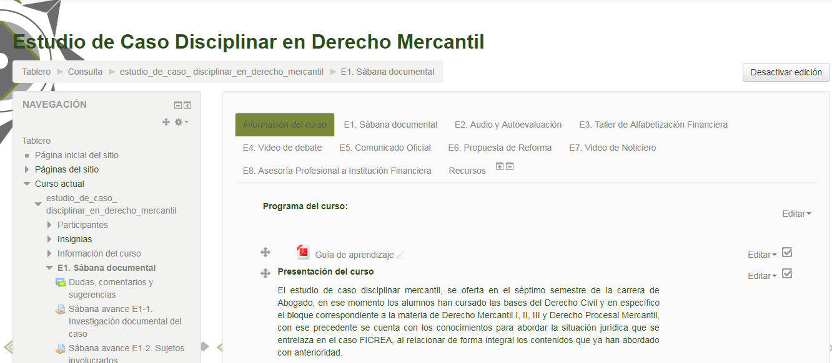

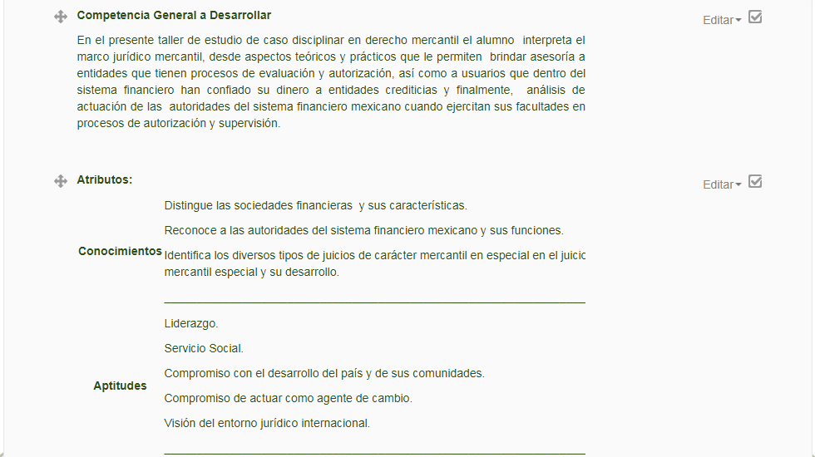
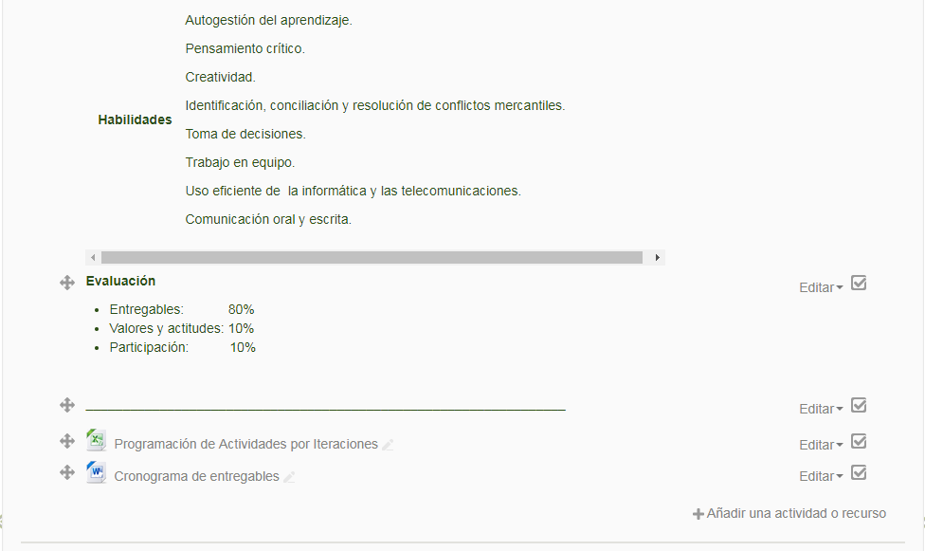

E1. Sábana documental

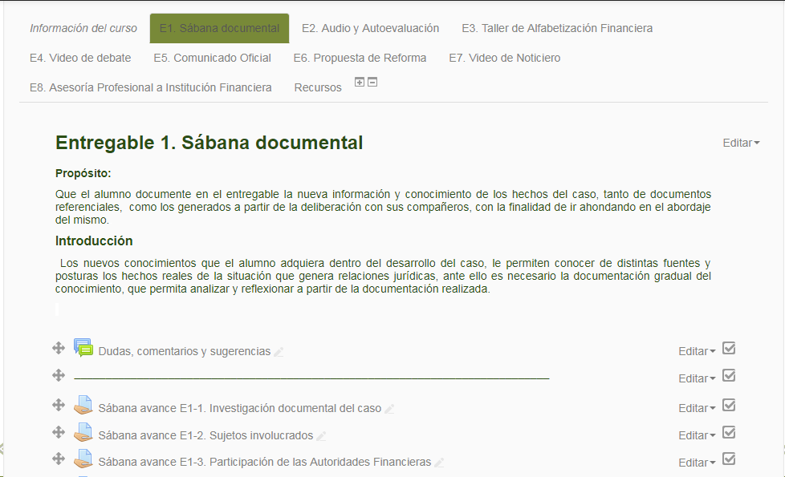

E2. Audio y Autoevaluación

E3. Taller de Alfabetización Financiera

E4. Video de debate

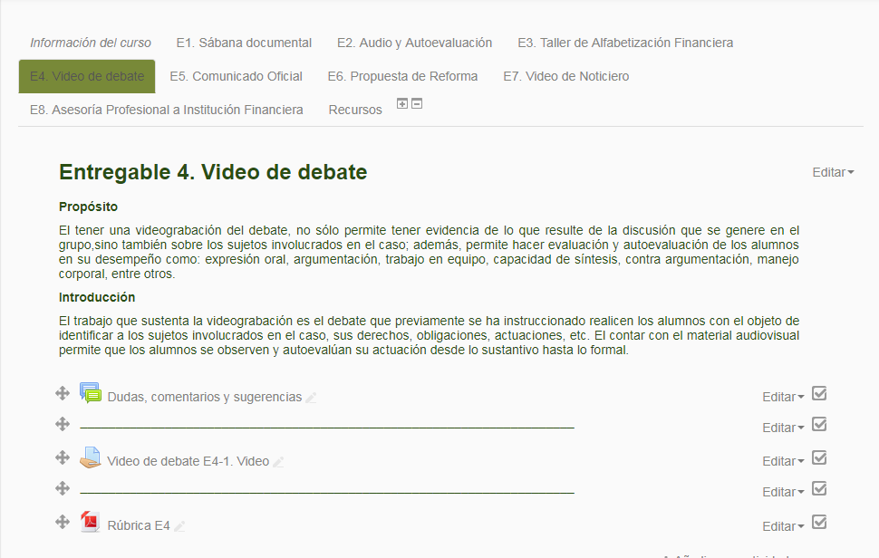

E.5 Comunicado Oficial

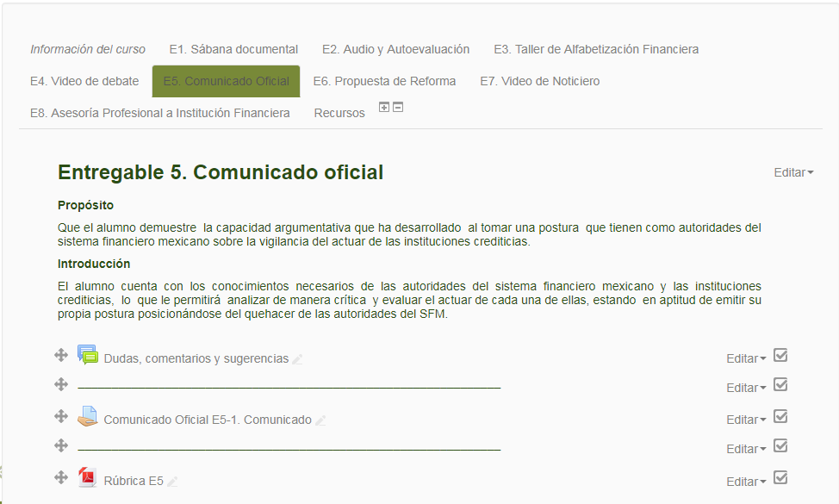

E.6 Propuesta de Reforma

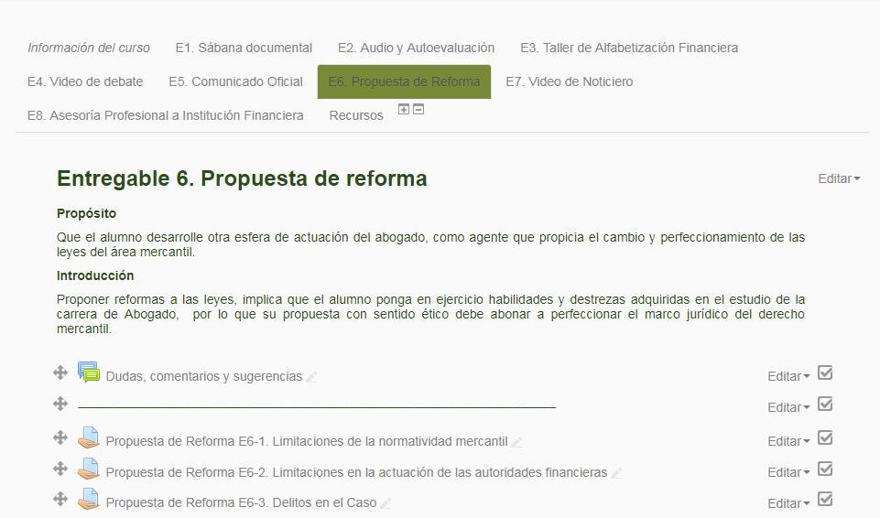

E7. Video de Noticiero

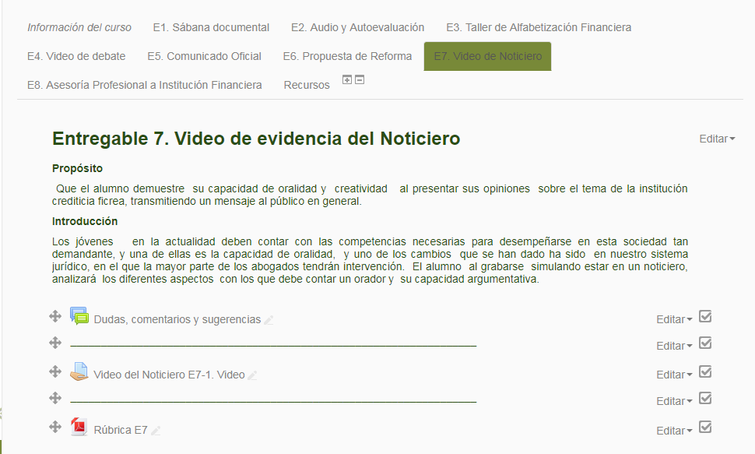

E8. Asesoría Profesional a Institución Financiera

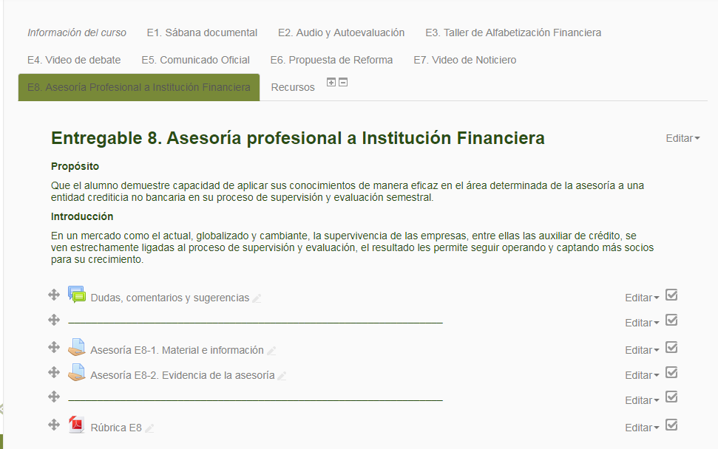

Recursos

ANEXO IV. CASO FICREA: DE LA LEGALIDAD A LA VULNERABILIDAD DEL AHORROY CRÉDITO POPULAR EN MÉXICO
Justificación

CASO FICREA: DE LA LEGALIDAD, A LA VULNERABILIDAD DEL AHORRO Y CRÉDITO POPULAR EN MÉXICO

Martínez Márquez, Marco Antonio; Muñoz García, Martha María de los Ángeles; Pinedo Muñoz, Ma. Concepción; Díaz Márquez, Blanca Azucena; Ávila Nava, Carlos Javier; Pinto Soriano, Elvira. Coordinación: Nieto Caraveo, Ma. Eugenia.

Introducción

La Sociedad Financiera Popular FICREA S.A. de C.V. SFP, entidad crediticia que operó en México desde el año 2008 en que se constituyó con domicilio fiscal en Guadalajara, hasta el año 2014 cuando fue intervenida y posteriormente declarada en concurso mercantil, llegó a considerarse una sociedad consolidada en materia de servicios de ahorro y crédito, con más de 30 sucursales en todo el país. En el año 2014, contaban entonces con 13,014 clientes contabilizando activos por 6 387 765 000, que representaba el 21.54% del total de las SOFIPOS que operaban (El Financiero, 2014) (Carbajal, 2016). Por los datos mencionados, atendía a un gran sector de la población, quienes depositaron en ella sus ahorros que en algunos casos, eran el patrimonio que los clientes habían reunido en toda su vida, como mostraron testimonios en los medios de comunicación (Becerra, 2017) (SDPnoticias, 2014); a estos ahorradores se sumaron dependencias gubernamentales que participaron como clientes al depositar en ella recursos como lo es el Tribunal Superior de Justicia del Distrito Federal (El Universal , 2015) y el Tribunal Superior de Justicia de Coahuila, qué depositó en FICREA 90 millones de pesos que habían sido destinados para el Fondo de Mejoramiento de la Administración de Justicia (El Financiero, 2015) (El Norte, 2015) (Proceso, 2014).

Dentro de la estructura del Sistema Financiero Mexicano se reconocen autoridades en materia financiera, tal es el caso de la Comisión Nacional Bancaria y de Valores (CNBV), que de conformidad al artículo 7 de la Ley de Instituciones de Crédito tiene el objetivo de velar y supervisar el sano desarrollo del mismo.

Sumario:
I. Antecedentes
II. Cronología de los acontecimientos.
III. Marco referencial al 2017
IV. Referencias.
V. Anexos.

- Antecedentes
La Secretaría de Hacienda y Crédito Público [SHCP] publicó la disposición de la Comisión Nacional Bancaria y de Valores [CNBV] del 19 de diciembre del año 2014, donde a través del Oficio Núm. P/142/2014, la comisión en cumplimiento de las facultades que le otorgan los artículos 37, fracción XII, de la Ley de Ahorro y Crédito Popular, 4, fracciones XI y XXXVIII de la Ley de la CNBV, revocaba la autorización (Diario Oficial de la Federación, 2014) que había sido otorgada el 27 de junio el 2008 a FICREA S.A. de C.V., S.F.P. para operar como sociedad financiera popular mediante Oficios 311-31470/2008 y 134-21751/2008 emitidos por la CNBV (Diario Oficial de la Federación , 2008)(ver Complementos 1 y 2 del Caso).
FICREA “… era una empresa avalada por el Gobierno Federal por medio de la Comisión Nacional Bancaria y de Valores (CNBV), ésta brindaba servicios financieros básicos como productos de inversión, ahorro y créditos desde el año 2008” (Goméz, 2015). Dentro de las operaciones que realizaba en los términos de la Ley de Ahorro y Crédito Popular eran de recibir depósitos, recibir préstamos y créditos de bancos, fideicomisos públicos y organismos internacionales, afores aseguradoras y afianzadoras, expedir y operar tarjetas de débito y tarjetas recargables, conceder préstamos o créditos, recibir o emitir órdenes de pago y transferencias, y la realización de compra venta de divisas (Cortés, 2016).
Rafael Olvera Amezcua fue señalado como dueño de la sociedad financiera que hasta el año 2014, cuando se dio la revocación de la autorización, contaba con 37 sucursales en el país y el 98% de la cartera de créditos eran a través de una sociedad anónima llamada Leadman Trade, la cual por su naturaleza jurídica (SA) no estaba sujeta a supervisión de la CNBV, contrario a FICREA que al ser una Sociedad Financiera Popular (SFP) la Ley de Ahorro y Crédito Popular en su artículo 9 establece que para su autorización:
Artículo 9.- Se requerirá dictamen favorable de una Federación y autorización que compete otorgar discrecionalmente a la Comisión, para la organización y funcionamiento de las Sociedades Financieras Populares. Por su propia naturaleza las autorizaciones serán intransmisibles. (Ley de Ahorro y Crédito Popular, 2014)
El grupo TRADE, estaba compuesto por tres empresas, Leadman Trade S.A. de C.V., FICREA S.A. de C.V. S.F.P., y Baus & Jackman Lasing S.A. de C.V.; ofrecía soluciones integrales en materia financiera para el sector Gobierno que proveía de servicios y herramientas necesarias pata el manejo y control a gran escala para desarrollar e implementar servicios (Garza, 2015). En su artículo “Ficrea y la frágil regulación”, Cortés señaló:
Adicionalmente se observó operaciones ilícitas de tres empresas relacionadas la citada Ledman Trade S.A. de C.V., Baus & Jakcman Leasing S.A. de C.V. y Monka Comercial S.A.; según la Comisión en octubre de 2014 la cartera de crédito era de 6 mil 284 millones de pesos transfiriéndose a las empresas relacionadas un monto de 5 mil 900 millones de pesos, sin embargo solo se pudo comprobar las transferencias de 3 mil 200 millones de pesos, estas operaciones de triangulación de recursos si bien no son ilegales si causan sospecha de lavado de dinero (Cortés, 2016, pág. 99).
Como estrategias de crecimiento, en el año 2014 FICREA lanzó una campaña masiva con el actor Alfredo Adame como vocero; también se regalaron viajes, pantallas y alcancías (Forbes, 2015); ofertando tasas de interés anual hasta 10.2% que representa 3 veces más que las entidades bancarias (Valdivia, 2015). Mientras más dinero depositaban los ahorradores, más rendimiento recibían (Todoactualidad, 2014). No solo personas físicas y morales privadas fueron afectadas; dentro de los clientes inversionistas se encontraban el Tribunal Superior de Justicia del Distrito federal y 10 Estados de la República (Carbajal, 2016, pág. 102), tal fue el caso del Gobierno del Estado de Coahuila (Garza, 2015).
La noticia de la intervención gerencial en FICREA se difundió el 7 de noviembre de 2014; al día siguiente la CNBV publicó un desplegado en el que anunció la medida y en el que conminaba a los acreditados y arrendatarios de la SOFIPO, así como empresas relacionadas a esta sociedad, a seguir cumpliendo con sus pagos y que las cuentas de abono seguían operando de forma normal, pero antes de cerrar el año se anunció la liquidación, puesto que la intervención reveló diversas operaciones fraudulentas, entre ellas el desvío de recursos por 2,700 millones de pesos que hacía inviable el que la SOFIPO siguiera operando (Valdivia, 2015, pág. 60).
Para hacer frente a las obligaciones de las sociedades financieras colocadas en el supuesto de FICREA, en México se contaba entonces con el Fondo de Protección de Sociedades Financieras Populares y de Protección a sus Ahorradores y cuyo objeto refería, en su versión de última reforma en enero 10 de 2014, la Ley de Ahorro y Crédito Popular en su Sección Cuarta. En el artículo 105 párrafo segundo, establecía que
El Fondo de Protección tendrá como fin primordial, procurar cubrir los depósitos de dinero de cada ahorrador a que se refiere el inciso a) de la fracción I del Artículo 36 de la presente Ley, en los términos establecidos por el Artículo 112 de la misma, hasta por una cantidad equivalente a veinticinco mil UDIS, por persona física o moral, cualquiera que sea el número y clase de operaciones a su favor y a cargo de una misma Sociedad Financiera Popular, en caso de que se declare su disolución y liquidación, o se decrete su concurso mercantil (Ley de Ahorro y Crédito Popular, 2014, pág. 66).
Debido a las solicitudes de información, a petición del Instituto Nacional de Transparencia, Acceso a la Información y Protección de Datos Personales [INAI], la CNBV tuvo que entregar una versión pública de los informes que exhiben la versión pública de documentos en su portal web (Proceso, 2015) y en cumplimiento a lo ordenado por el Juez 14° de Distrito en Materia Civil del Distrito Federal, se hicieron publicaciones relacionadas con las listas de Acreedores de FICREA, a través de la página oficial de la Comisión Nacional para la Defensa y Protección de Usuarios se Servicios Financieros para hacer públicos los avances en el concurso mercantil (CONDUSEF, 2017).

Cronología de los acontecimientos.

13 abril de 2012
La calificadora de deuda HR Ratings señaló en su reporte de calificación que
…los factores negativos que afectaron la calificación de la Empresa se relacionan con su limitado gobierno corporativo, debido a la falta de consejeros independientes en su consejo de administración, así como la falta de claridad y transparencia en sus estados financieros internos y dictámenes anuales. Adicionalmente mantienen un nivel importante de sus herramientas de fondeo con partes relacionadas [refiriéndose a FICREA como parte relacionada], al igual que parte de sus activos financieros (HR Ratings, 2012, pág. 26)
Para algunos comentaristas esto había sido una advertencia que se pasó por alto (El Universal, 2017), (Gutierrez, 2015), (Sánchez, 2014).

19 de marzo de 2013
En Madrid, España, se creó la compañía Leadman Trade España, SL, que fue considerada la empresa que triangulaba las operaciones de FICREA; el registro mercantil de Madrid consignó que el capital inicial fueron 3 mil euros y los apoderados de la empresa eran Rafael Olvera Silva y Susana Silva de Olvera, hijo y esposa del dueño de Ficrea; en menos de un año, el capital de esta empresa aumentó a 8.9 millones de euros (161 millones de pesos al tipo de cambio actual) (Ramírez, 2014) (Expansión , 2015).
7 de noviembre de 2014
FICREA es intervenida por parte de la CNBV “derivado de la identificación de serios problemas regulatorios detectados durante diversas visitas de inspección por parte de la CNVB en materia financiera, operativa y de riesgos, y de evaluación sobre el cumplimiento en materia de prevención de lavado de dinero” (CNBV, 2014), (El Financiero, 2014).

8 de noviembre de 2014
La Junta de Gobierno de la CNBV informa a los clientes de FICREA que, por ley, el Comité de Protección al Ahorro definiría el proceso para pagarles (CNBV, 2014), (Expansión , 2014).

18 de noviembre del 2014
Comienzan las primeras manifestaciones de ahorradores defraudados por FICREA (El Norte, 2014) “… principalmente pensionados, inconformes cuándo podrán retirar el dinero que tenían acumulado en esta entidad financiera, en promedio cada ahorrador tenía más de 130 mil pesos” (El Financiero, 2014).

19 de noviembre de 2014
Se llevó a cabo una reunión entre ahorradores de FICREA y funcionarios de diferentes instancias: Comisión Nacional para la Protección y Defensa de los Usuarios de Servicios Financieros (CONDUSEF), CNBV, Procuraduría General de la República (PGR) y el Interventor Gerente de FICREA (CNBV, 2014).

26 de noviembre de 2014
En la minuta de la reunión entre ahorradores, funcionarios de la CONDUSEF y CNBV, así como el gerente interventor de FICREA, se estipuló el acuerdo que el objetivo era trabajar conjuntamente para reactivar a la Sociedad Financiera Popular bajo un esquema viable que salvaguardara los intereses de los ahorradores (CONDUSEF, 2014). Se hizo un inventario de las cuentas bancarias, de la base de datos de los ahorradores y deudores de la compañía, así como de las cuentas de Ficrea y tanto ahorradores cómo autoridades, definieron dentro de los acuerdos que el 3 de diciembre se decidiera el futuro de la institución financiera y se descongelaran los recursos para que los clientes recibieran sus pagos (Expansión , 2014).
19 de diciembre de 2014
La CNBV anunció que según una investigación, la SOFIPO mantenía irregularidades en la disposición de recursos de forma discrecional y arbitraria (Expansión , 2014) (Reforma, 2014), había un desvió alrededor de dos mil 700 millones de pesos para la compra de bienes (El Financiero, 2014). Entre las propiedades atribuidas se encuentran el yate modelo Prestige 6205, bautizado como Pollina Chirindongo II con un valor de 1.3 millones de dólares, señalado como artífice del fraude FICREA (El Economista, 2017), departamentos en Florida, ocho departamentos en Coastal Towers, un condominio de edificios frente al mar en Sunny Isles y una isla al norte de Miami (Ramírez, 2014).

6 de enero de 2015
Giran orden de aprehensión en contra de Rafael Antonio Olvera Amezcua, principal socio de FICREA, es acusado de realizar operaciones con recursos de procedencia ilícita y delincuencia organizada; la PGR pide apoyo de la Interpol para arrestarlo (El Financiero, 2014).

9 de abril del 2015
Dentro del Senado de la República el grupo de Trabajo Bicamaral de análisis de la legislación aplicable a las figuras de ahorro popular y para el seguimiento al proceso de liquidación de Ficrea, S.A. de S.V., SFP, presentó ante el Presidente de la Mesa Directiva Senador Miguel Barbosa Huerta, el Informe preliminar del Grupo de trabajo Bicamaral de análisis de la legislación aplicable a las figuras de ahorro y crédito popular y para el seguimiento al proceso de liquidación de FICREA SA de CV, SFP. El grupo de trabajo tenía los propósitos de analizar la Ley de Ahorro y Crédito Popular, revisar la legislación de la materia, agilizar la recuperación de activos y allegarse de insumos para el procedimiento del trabajo (Senado de la República, 2015).

7 de octubre del 2015
Reunión de la CONDUSEF y la Secretaría de Hacienda y Crédito Público con ahorradores de FICREA, dándoles a conocer la participación que tendrá en el proceso de liquidación de la sociedad dando a conocer los medios en los que se publicaran los avances (CONDUSEF, 2015).

27 de junio del 2016
La CONDUSEF publica el aviso del Primer pago parcial a defraudados a partir del 27 de junio del 2016, conforme a la lista acreedores reconocidos en la Sentencia de Reconocimiento, Graduación y Prelación de Créditos, del 30 de mayo de 2016, dictada por el Juez 14° de Distrito en Materia Civil del Primer Circuito (CONDUSEF, 2016).

7 de noviembre de 2016
Ahorradores de FICREA, alrededor de 100 personas, la mayoría de la tercera edad, se manifestaron a las afueras de la CNBV, para clausurar de manera simbólica las instalaciones y exigir la totalidad de sus recursos, ya que 1,800 inversionistas con cuentas menores a las 25,000 UDIS ya habían recuperado la totalidad de su dinero y quienes superaban la cantidad, solo habían recibido aproximadamente el 10% de su dinero (El Economista, 2016).

5 de diciembre de 2016
La CONDUSEF publicó el aviso del Segundo pago parcial a defraudados a partir del 15 al 21 de diciembre del 2016, conforme a la lista acreedores reconocidos en la Sentencia de Reconocimiento, Graduación y Prelación de Créditos, del 30 de mayo de 2016, dictada por el Juez 14° de Distrito en Materia Civil del Primer Circuito. (CONDUSEF, 2016)

6 de septiembre de 2017
La CONDUSEF publicó el aviso del Tercer pago parcial a defraudados del 6 al 12 de septiembre de 2017, conforme a la lista acreedores reconocidos en la Sentencia de Reconocimiento, Graduación y Prelación de Créditos, del 30 de mayo de 2016, dictada por el Juez 14° de Distrito en Materia Civil del Primer Circuito. (CONDUSEF, 2017)

- Marco referencial al año 2017

Rafael Olvera Amezcua, prófugo de las autoridades mexicanas, considerado en algunos diarios, inversionista en Estados Unidos utilizó fondos transferidos desde México para participar en el programa de visas para inversionistas EB-5 (Zócalo, 2017) (El Siglo de Torréon, 2017), (XEU, 2017), sin embargo mantenía una demanda en una corte de ese país, interpuesta por Javier Navarro, Síndico del concurso mercantil y representante de los casi aún 4,900 acreedores de FICREA en el año 2017; el objetivo fue quitarle bienes a favor de los defraudados de la sociedad financiera, que se calcula tengan un valor de alrededor 65 millones de dólares entre inmuebles, cuentas bancarias, autos entre otros, por lo que debería demostrar que su compra no fue con recurso de ahorradores de FICREA (El Economista, 2017).

Hasta diciembre de 2017, los acreedores de FICREA habían recibido 3 pagos parciales de sus inversiones (CONDUSEF, 2016) (CONDUSEF, 2017) (CONDUSEF, 2016) y la CNBV continuaba informando en su portal web, por considerarlo un tema de interés público y en cumplimiento de su política de transparencia, la versión pública de documentos relativos a FICREA, S.A. de C.V., S.F.P. (CNBV, 2017)

- BIBLIOGRAFÍA
Becerra, J. (2017). Confiaron su retiro a Ficrea. Obtenido de El Norte: http://www.elnorte.com/aplicacioneslibre/articulo/default.aspx?id=396782&md5=0e1fdfc1dc6bcd4534fdb43fdcbd62a6&ta=0dfdbac11765226904c16cb9ad1b2efe&po=4
Carbajal, R. (enero-febrero de 2016). Ficrea y la frágil regulación. Obtenido de http://www.economia.unam.mx/assets/pdfs/econinfo/396/06PesquisaCarbajal.pdf
CNBV. (noviembre de 2014). CNBV. Obtenido de CNBV / Prensa: http://www.cnbv.gob.mx/PRENSA/Documents/Desplegado%20Ficrea_2.pdf
CNBV. (2017). Información pública que emitió la CNBV como resultado de las funciones de supervisión a FICREA, S.A. de C.V., S.F.P. Obtenido de https://www.gob.mx/cnbv/documentos/proceso-intervencion-ficrea
CONDUSEF. (26 de Noviembre de 2014). Obtenido de Minuta de la reunión del 26 de noviembre de 2014: https://www.gob.mx/cms/uploads/attachment/file/192884/Minuta_reuni_n_26-11-2014.pdf
CONDUSEF. (15 de Octubre de 2015). Obtenido de Reunión de la CONDUSEF y la Secretaría de Hacienda y Crédito Público con ahorradores de: https:www.gob.mx/cms/uploads/attachment/file/128564/reunion-condusef-shcp-ahorradores.pdf
CONDUSEF. (5 de diciembre de 2016). Obtenido de Segundo pago parcial a Acreedores de Ficrea: https://www.gob.mx/cms/uploads/attachment/file/170909/2dopagoparcial.pdf
CONDUSEF. (24 de mayo de 2016). Primer pago parcial a Acreedores de Ficrea. Obtenido de https://www.gob.mx/cms/uploads/attachment/file/192923/Web_1er_pago.pdf
CONDUSEF. (2017). Obtenido de https://www.gob.mx/condusef/documentos/atenta-nota
CONDUSEF. (6 de septiembre de 2017). Obtenido de Tercer pago parcial a ahorradores Ficrea: https://www.gob.mx/cms/uploads/attachment/file/254074/Web_3er_pago.pdf
Cortés, R. C. (26 de Diciembre de 2016). Ficrea y la frágil regulación. Obtenido de Economía informa, 96-106: http://www.economia.unam.mx/assets/pdfs/econinfo/396/06PesquisaCarbajal.pdf
Diario Oficial de la Federación . (5 de Agosto de 2008). Obtenido de Autorización para la organización y funcionamiento de "Ficrea, S.A. de C.V., S.F.P.", como Sociedad Financiera Popular.: http://dof.gob.mx/nota_detalle.php?codigo=5055384&fecha=05/08/2008&print=true
Diario Oficial de la Federación. (5 de Agosto de 2008). Obtenido de http://dof.gob.mx/nota_detalle.php?codigo=5055384&fecha=05/08/2008
Diario Oficial de la Federación. (24 de Diciembre de 2014). Obtenido de http://www.dof.gob.mx/nota_detalle.php?codigo=5376983&fecha=23/12/2014
Diario Oficial de la Federación. (23 de Diciembre de 2014). Obtenido de OFICIO mediante el cual se revoca la autorización otorgada a Ficrea, S.A. de C.V., S.F.P., para operar como Sociedad Financiera Popular.: http://www.dof.gob.mx/nota_detalle.php?codigo=5376983&fecha=23/12/2014
El Economista. (7 de Noviembre de 2016). Obtenido de https://www.eleconomista.com.mx/sectorfinanciero/Ficrea-a-dos-anos-del-mayor-escandalo-de-una-sofipo-20161107-0279.html
El Economista. (29 de Agosto de 2017). Obtenido de www.eleconomista.com.mx/sistema-financiero/2017/08/29/yate-discordia-caso-ficrea
El Economista. (29 de Marzo de 2017). Obtenido de Juicio en EU, la otra pelea contra Olvera: https://www.eleconomista.com.mx/sectorfinanciero/Juicio-en-EU-la-otra-pelea-contra-Olvera-20170329-0043.html
El Financiero. (s.f.). Obtenido de http://www.elfinanciero.com.mx/pages/inversiones-de-los-defraudados-por-ficrea.html
El Financiero. (7 de Noviembre de 2014). Obtenido de CNBV interviene sofipo Ficrea por presunto lavado de dinero: http://www.elfinanciero.com.mx/economia/cnbv-pgr-condusef-ficrea-sofipo-irregularidades.html
El Financiero. (14 de Noviembre de 2014). Obtenido de FICREA, cronología del fraude: http://www.elfinanciero.com.mx/nacional/ficrea-cronologia-del-fraude.html
El Financiero. (18 de Marzo de 2015). Obtenido de Piden sanciones penales a las dependencias que invirtieron en Ficrea: http://www.elfinanciero.com.mx/nacional/piden-sanciones-penales-a-las-dependencias-que-invirtieron-en-ficrea.html
El Norte. (26 de Noviembre de 2014). Obtenido de Bloquean Insurgentes por caso Ficrea: http://www.elnorte.com/aplicacioneslibre/articulo/default.aspx?id=403473&md5=975c16a7a9bb4d0967a42d61959b2e40&ta=0dfdbac11765226904c16cb9ad1b2efe&po=4
El Norte. (2015 de Octubre de 2015). Obtenido de Salen en Coahuila 3 por caso Ficrea: http://www.elnorte.com/aplicacioneslibre/articulo/default.aspx?id=661746&md5=0cfe4554e15f14ff9280efda75d9f081&ta=0dfdbac11765226904c16cb9ad1b2efe&lcmd5=cd8956cd81c297914bf7c2c57cd374b8
El Siglo de Torréon. (19 de Julio de 2017). Obtenido de https://www.elsiglodetorreon.com.mx/noticia/1364927.defrauda-en-mexico-hace-negocios-en-eu.html.
El Universal . (9 de Enero de 2015). Obtenido de TSJDF: otros 10 estados fueron defraudados: http://archivo.eluniversal.com.mx/primera-plana/2015/impreso/iremos-con-todo-contra-ficrea-advierte-elias-azar-48177.html
El Universal. (19 de Abril de 2017). Obtenido de Batea la Corte caso FICREA: http://www.eluniversal.com.mx/entrada-de-opinion/columna/alberto-barranco/cartera/2017/04/19/batea-la-corte-caso-ficrea
Expansión . (19 de Noviembre de 2014). Obtenido de Cronología del caso: http://expansion.mx/negocios/2014/12/19/ficrea-la-cronologia-del-caso
Expansión . (21 de Enero de 2015). Obtenido de Olvera capitalizó a Leadman tras intervención a FICREA: https://expansion.mx/negocios/2015/01/21/olvera-capitalizo-a-leadman-tras-intervencion-a-ficrea
Forbes. (31 de Enero de 2015). Ficrea: las finanzas a prueba de fraude no existen. págs. https://www.forbes.com.mx/ficrea-las-finanzas-prueba-de-fraude-no-existen/.
Garza, S. G. (26 de Marzo de 2015). Senado de la República. Obtenido de http://www.senado.gob.mx/index.php?ver=sp&mn=2&sm=2&id=53659
Goméz, G. P. (Mayo de 2015). Caso FICREA. Obtenido de Revista Sindical: http://www.stunam.org.mx/18analisis/2015/Revista%2035_may15.pdf
Gutierrez, F. (09 de 02 de 2015). El Economista. Obtenido de HR Ratings elertó desde 2012 sobre Grupo Trade (syc): https://www.eleconomista.com.mx/sectorfinanciero/HR-Ratings-elerto-desde-2012-sobre-Grupo-Trade-20150209-0127.html
HR Ratings. (13 de abril de 2012). HR Ratings. Obtenido de https://www.hrratings.com/pdf/Leadman%20Trade_Reporte_13042012.pdf
Ley de Ahorro y Crédito Popular. (10 de Enero de 2014). Obtenido de http://www.diputados.gob.mx/LeyesBiblio/pdf/17.pdf
Ley de Instituciones de Crédito. (s.f.). Obtenido de http://www.diputados.gob.mx/LeyesBiblio/pdf/43_170616.pdf
Proceso. (23 de Diciembre de 2014). Obtenido de Poder Judicial de Coahuila, entre los defraudados de Ficrea: http://www.proceso.com.mx/391344/poder-judicial-de-coahuila-entre-los-defraudados-de-ficrea
Proceso. (18 de Agosto de 2015). Obtenido de La CNBV deberá transparentar el expediente de Ficrea: http://www.proceso.com.mx/413183/la-cnbv-debera-transparentar-el-expediente-de-ficrea
Ramírez, P. (30 de Diciembre de 2014). Reporte Índigo. Obtenido de https://www.reporteindigo.com/reporte/la-fortuna-inmobiliaria-del-duenio-de-ficrea/
Reforma. (22 de Diciembre de 2014). Obtenido de Ficrea: Operación fraudulenta: http://www.reforma.com/aplicacioneslibre/articulo/default.aspx?id=424274&md5=dcf877e449f7b5927a37943add5ec26e&ta=0dfdbac11765226904c16cb9ad1b2efe&po=4
Sánchez, J. A. (25 de febrero de 2014). Milenio. Obtenido de Ficrea, la cronología del Fraude: http://www.milenio.com/negocios/defraudados_ficrea-que_es_ficrea-fraude_ficrea_0_433756695.html
SDPnoticias. (24 de Diciembre de 2014). Obtenido de 3 razones para entender porque confiaron ahorradores en Ficrea: https://www.sdpnoticias.com/economia/2014/12/24/3-razones-para-entender-porque-confiaron-ahorradores-en-ficrea
Senado de la República. (9 de Abril de 2015). Obtenido de Informe preliminar del Grupo de trabajo Bicamaral de análisis de la legislación aplicable a las figuras de ahorro y crédito popular y para el seguimiento al proceso de liquidación de FICREA SA de CV, SFP: http://infosen.senado.gob.mx/sgsp/gaceta/62/3/2015-04-14-1/assets/documentos/INFORME_GRUPO_TRABAJO_BICAMARAL_DE_ANALISIS.pdf
Todoactualidad. (24 de Diciembre de 2014). Obtenido de Video: El Fraude de Ficrea explicado - Diciembre 2014: https://www.youtube.com/watch?v=8Ek1xHZxpT0
Valdivia, J. (2015). Ficrea, un fraude que desnuda a la supervisión y cultura financiera en México, otra vez. Obtenido de Análisis Plural: https://rei.iteso.mx/handle/11117/3073
XEU. (29 de Julio de 2017). Obtenido de De prófugo de la justicia en México a inversionista en Estados Unidos: http://www.xeu.com.mx/nota.cfm?id=916264
Zócalo. (Agosto de 2017). Obtenido de Defraudador de Ficrea es inversionista en EU: http://www.zocalo.com.mx/new_site/articulo/defraudador-de-ficrea-es-inversionista-en-eu

ANEXO V. COMPLEMENTO 1 DEL CASO:
Oficio de Revocación de Autorización otorgada a FICREA S.A. de C.V., S.F.P.
DOF: 23/12/2014
OFICIO mediante el cual se revoca la autorización otorgada a Ficrea, S.A. de C.V., S.F.P., para operar como Sociedad Financiera Popular.
Al margen un sello con el Escudo Nacional, que dice: Estados Unidos Mexicanos.- Secretaría de Hacienda y Crédito Público.- Comisión Nacional Bancaria y de Valores.- Oficio Núm. P/142/2014.
FICREA, S.A. de C.V., S.F.P.
Avenida de las Palmas no. 405,
Torre Óptima I, Despacho 101, Col. Lomas de Chapultepec,
Delegación Miguel Hidalgo, C.P. 11010,
México, Distrito Federal.
ATN. LIC. FEDERICO MANUEL LÓPEZ CÁRDENAS.
INTERVENTOR GERENTE
Esta Comisión Nacional Bancaria y de Valores, con fundamento en los artículos 37, fracción XII, de la Ley de Ahorro y Crédito Popular, 4, fracciones XI y XXXVIII de la Ley de la Comisión Nacional Bancaria y de Valores; y conforme al Acuerdo Primero adoptado por la Junta de Gobierno de la propia Comisión en su sesión extraordinaria celebrada el día 19 de diciembre de 2014, con objeto de dar cumplimiento a dichos ordenamientos legales, dicta la presente resolución de revocación de la autorización, que para operar como sociedad financiera popular, le fue otorgada a FICREA, S.A. de C.V., S.F.P., al tenor de los siguientes:
ANTECEDENTES
1. Por acuerdo de 7 de noviembre del año en curso, la Comisión Nacional Bancaria y de Valores, de conformidad con lo dispuesto en los artículos 78 y 79 de la Ley de Ahorro y Crédito Popular y 81 del Reglamento de Supervisión de la Comisión Nacional Bancaria y de Valores, acordó la intervención gerencial de FICREA, S.A de C.V., S.F.P.
2. En la misma fecha, mediante oficio P-121/2014, el Presidente de la Comisión Nacional Bancaria y de Valores, designó con el carácter de Interventor-Gerente de dicha Entidad al Lic. Federico Manuel López Cárdenas.
3. Mediante acuerdo de fecha 7 de noviembre de 2014, el Comité de Protección al Ahorro del Fondo de Protección de Sociedades Financieras Populares y de Protección a sus Ahorradores (Comité), aprobó la suspensión parcial de operaciones, así como el cierre temporal de las oficinas y sucursales de FICREA, S.A. de C.V., S.F.P.
4. Mediante escrito de 17 de diciembre de 2014, recibido en esta Comisión en esa misma fecha, el Comité informó a este Órgano Desconcentrado que determinó mediante acuerdo adoptado en sesión extraordinaria celebrada en esa misma fecha, que FICREA, S.A de C.V., S.F.P., debía entrar en estado de disolución y liquidación, de conformidad con lo dispuesto en el artículo 90, fracción V y 95, fracción IV, de la Ley de Ahorro y Crédito Popular, designando como liquidador al Servicio de Administración y Enajenación de Bienes.
5. Visto lo anterior, con fecha 18 de diciembre de 2014, este Órgano Desconcentrado notificó a FICREA, S.A de C.V., S.F.P. el oficio número 212/168301/2014, de la misma fecha, por virtud del cual se le emplazó para revocar su autorización para operar como Sociedad Financiera Popular. Lo anterior, tal y como consta en el Acta de Notificación de 18 de diciembre de 2014.
Al efecto, en estricta observancia y respeto de la garantía de audiencia, esta Comisión otorgó a dicha Sociedad un plazo de diez días hábiles contados a partir del día siguiente del de su notificación, para que manifestara lo que a su derecho conviniera, ofreciera pruebas y formulara alegatos, en relación con la causal de revocación de su autorización para operar como Sociedad Financiera Popular, en que se le encontró ubicada, misma que está prevista en la fracción XII, del artículo 37 de la Ley de Ahorro y Crédito Popular, atento a las razones que en el propio Oficio fueron expuestas.
6. Por escrito de fecha 18 de diciembre de 2014, esa Sociedad ejerció su derecho de audiencia otorgado en el oficio referido en el numeral inmediato anterior.
7. Con fecha 18 de diciembre de 2014, este Órgano Desconcentrado notificó a la Federación Atlántico Pacífico del Sector de Ahorro y Crédito Popular, A.C., el oficio número 212/168302/2014, de la misma fecha, por virtud del cual, en estricta observancia de lo dispuesto en el artículo 37 de la Ley de Ahorro y Crédito Popular, le solicitó emitir opinión en relación a la causal de revocación en que se consideró que se encontraba ubicada FICREA, S.A. de C.V., S.F.P.

8. Con fecha 18 de diciembre de 2014, se recibió en este Órgano Desconcentrado el oficio FAP/GG/322/2014, de la Federación Pacífico del Sector de Ahorro y Crédito Popular, A.C., por virtud del cual emitió la opinión favorable a través del oficio referido en el numeral inmediato anterior.
9. Con fecha 19 de diciembre de 2014, se sometió a la consideración de la Junta de Gobierno de la Comisión Nacional Bancaria y de Valores la revocación de la autorización de FICREA, S.A de C.V., S.F.P. con base en los hechos señalados en los numerales anteriores del presente capítulo.
Derivado de lo anterior, a continuación se refieren los preceptos legales que fundamentan dicho acuerdo, así como los motivos y razones por virtud de las cuales se resolvió revocar la autorización para operar como Sociedad Financiera Popular, que en su momento fue otorgada a esa sociedad denominada "FICREA, S.A. de C.V., S.F.P.", al tenor de los siguientes:
CONSIDERANDOS
PRIMERO.- Que con fundamento en los artículos 9o y 37 de la Ley de Ahorro y Crédito Popular; 4, fracciones XI y XXXVIII, así como 12, fracciones V y XV de la Ley de la Comisión Nacional Bancaria y de Valores, este Órgano Desconcentrado se encuentra facultado para autorizar la constitución y operación de las Sociedades Financieras Populares y, en su caso, para acordar la revocación de dichas autorizaciones.
SEGUNDO.- Que en el artículo 37, fracción XII, de la Ley de Ahorro y Crédito Popular, textualmente se establece:
"ARTICULO 37.- La Comisión, después de haber escuchado la opinión de la Federación respectiva y previa audiencia de la Sociedad Financiera Popular interesada, podrá declarar la revocación de la autorización otorgada de conformidad con el Artículo 9 de esta Ley, según corresponda, en los casos siguientes:
...
XII. Si se disuelve, liquida o quiebra;
..."
TERCERO.- Que este Órgano Desconcentrado tomó conocimiento que FICREA, S.A. de C.V., S.F.P., incurrió en la causal de revocación señalada en el Considerando que antecede, toda vez que el Comité, determinó en sesión extraordinaria celebrada el 17 de diciembre de 2014, su disolución y liquidación, de conformidad con lo dispuesto en el artículo 90, fracción V y 95, fracción IV, de la Ley de Ahorro y Crédito Popular.
CUARTO.- Que la Comisión Nacional Bancaria y de Valores, mediante Oficio número 212/168301/2014, de fecha 18 de diciembre de 2014, citado en el numeral 5 del apartado de Antecedentes de la presente Resolución, dio cabal cumplimiento a lo dispuesto por el artículo 37, primer párrafo, de la Ley de Ahorro y Crédito Popular, otorgándole a FICREA, S.A. DE C.V., S.F.P., un plazo de diez días hábiles para que en uso de su derecho de audiencia que le concede el citado precepto legal, manifestara lo que a su derecho conviniera, ofreciera pruebas y formulara alegatos, en relación con la causal de revocación de su autorizaciónpara organizarse y funcionar como Sociedad Financiera Popular en que se encuentra ubicada, mismo que le fue notificado de manera personal el día 18 de diciembre de 2014, tal y como consta en el Acta de Notificación de 18 de diciembre de 2014.
Además, con fundamento en lo dispuesto por el referido artículo 37, primer párrafo, de la Ley de Ahorro y Crédito Popular, mediante el oficio citado en el numeral 7 del apartado de Antecedentes de la presente Resolución, esta Comisión solicitó y obtuvo la opinión favorable de Federación Pacífico del Sector de Ahorro y Crédito Popular, A.C., en relación con la causal de revocación en que se encuentra ubicada esa Sociedad, a través del escrito referido en el numeral 8, del capítulo de Antecedentes de la presente Resolución.
QUINTO.- Que del análisis integral y exhaustivo del contenido de los documentos referidos en el capítulo de Antecedentes de la presente resolución, el oficio de emplazamiento anteriormente referido, así como del contenido del escrito de 18 de diciembre del año en curso, presentados ante este Órgano Desconcentrado el mismo día, por virtud del cual esa sociedad desahogó su derecho de audiencia respecto de la causal de revocación por virtud de la cual fue emplazada, sin presentar alegatos o pruebas que lo desvirtúen; así como de la opinión favorable emitida por la Federación Pacífico del Sector de Ahorro y Crédito Popular, A.C., esta Autoridad determina que prevalece dicha causal.
Lo anterior es así, toda vez que del análisis al oficio número 212/168301/2014, fechado 18 de diciembre de 2014, citado en el numeral 5, del capítulo de Antecedentes de la presente Resolución, se desprende que esta Comisión emplazó para revocación a esa Sociedad por ubicarse en la causal prevista en la fracción XII, del artículo 37 de la Ley de Ahorro y Crédito Popular.
Tal y como se señaló que el Comité de Protección al Ahorro del Fondo de Protección de Sociedades Financieras Populares y de Protección a sus Ahorradores, en su sesión extraordinaria celebrada el 17 de diciembre de 2014, determinó la disolución y liquidación de FICREA, S.A. de C.V., S.F.P.
SEXTO.- En atención al contenido de los documentos citados en el capítulo de Antecedentes de la presente Resolución, así como a las manifestaciones expuestas por esa Sociedad, en el escrito a que se hace referencia en el numeral 6, del apartado de Antecedentes de la presente Resolución, se concluye lo siguiente:
a) FICREA, S.A de C.V., S.F.P., entró en estado de disolución y liquidación.
Al efecto, en el oficio número 212/168301/2014, fechado 18 de diciembre de 2014, por virtud del cual se le emplazó para revocar su autorización para operar como Sociedad Financiera Popular se plasmó lo siguiente:
"...Mediante escrito de 17 de diciembre de 2014, recibido en esta Comisión esa misma fecha, el Comité informó a este Órgano Desconcentrado que mediante acuerdo que adoptó en sesión extraordinaria celebrada el 17 de diciembre de 2014, determinó que de conformidad con lo dispuesto en el artículo 90, fracción V, de la Ley de Ahorro y Crédito Popular, FICREA, S.A de C.V., S.F.P., entraba en estado de disolución y liquidación.
En tal virtud, esa Entidad se ubica en la causal de revocación establecida en la fracción XII, del Artículo 37 de la Ley de Ahorro y Crédito Popular, misma que a continuación se refiere:
"ARTÍCULO 37.- La Comisión, después de haber escuchado la opinión de la Federación respectiva y previa audiencia de la Sociedad Financiera Popular interesada, podrá declarar la revocación de la autorización otorgada de conformidad con el Artículo 9 de esta Ley, según corresponda, en los casos siguientes:
...
XII. Si se disuelve, liquida o quiebra;
..."
Por lo expuesto, esta Comisión, en ejercicio de la facultad prevista en el artículo 37 de la Ley de Ahorro y Crédito Popular; en relación con lo dispuesto en los artículos 2, 4, fracciones I y XXXVIII, así como 19 de la Ley de la Comisión Nacional Bancaria y de Valores, les otorga un plazo de diez días hábiles, contado a partir del día hábil siguiente a aquél en que surta efectos la notificación del presente Oficio, para que en uso de su derecho de audiencia que les concede el mencionado artículo 37, manifiesten por escrito dirigido a las Direcciones Generales de Supervisión de Sociedades Financieras Populares y a la Dirección General Contenciosa, lo que a su derechoconvenga, ofrezcan pruebas y formulen alegatos, en relación con la causal de revocación de su autorización para operar como Sociedad Financiera Popular en que se encuentra ubicada esa Sociedad; por lo que, deben remitir la documentación e información que, en su caso, estimen conveniente."
Al efecto, mediante el escrito de fecha 18 de diciembre de 2014, a través del cual esa Sociedad ejerció su derecho de audiencia consagrado en términos de lo dispuesto en el artículo 37 de la Ley de Ahorro y Crédito Popular, manifestó lo siguiente:
"... en uso de la garantía de audiencia, le manifiesto que de conformidad con el informe rendido por el suscrito al Comité de Protección al Ahorro del Fondo de Protección de Sociedades Financieras Populares y de Protección a sus ahorradores, existen múltiples irregularidades en la operación de la sociedad, ya que las inversiones y los créditos otorgados se encuentran íntimamente ligados y dependientes de las empresas relacionadas, por lo que, no se podríaoperar de manera transparente para dar certeza y seguridad jurídica a los clientes que su dinero y pagos tengan un destino cierto y determinado, de donde se desprende que no permite su funcionamiento total, dadas las condiciones financieras y operativas y por lo tanto, existe la imposibilidad de continuar con el objeto social de FICREA S.A. de C.V., S.F.P..."
En tal virtud, esta Comisión tiene por acreditado el hecho por el que fue emplazada esa Entidad, a través del oficio de emplazamiento referido en el numeral 5, del capítulo de Antecedentes de la presente Resolución y, por lo tanto, se confirma la actualización de la causal de revocación prevista en la fracción XII, del artículo 37 de la Ley de Ahorro y Crédito Popular, consistente en:
"ARTICULO 37.- La Comisión, después de haber escuchado la opinión de la Federación respectiva y previa audiencia de la Sociedad Financiera Popular interesada, podrá declarar la revocación de la autorización otorgada de conformidad con el Artículo 9 de esta Ley, según corresponda, en los casos siguientes:
...
XII. Si se disuelve, liquida o quiebra;
..."
Atento a las consideraciones anteriores y tomando en cuenta que dicha Sociedad no presentó alegatos o pruebas que desvirtúen la causal de revocación por la que fue emplazada, esta Comisión Nacional Bancaria y de Valores, previo acuerdo de su Junta de Gobierno, y con el objeto de preservar la estabilidad del sistema financiero en su conjunto, salvaguardando los intereses del público:
RESUELVE
PRIMERO.- Este Órgano Desconcentrado con fundamento en lo dispuesto en los artículos 37, fracción XII, de la Ley de Ahorro y Crédito Popular; 4, fracciones XI y XXXVIII, así como 12, fracción V, de la Ley de la Comisión Nacional Bancaria y de Valores; y conforme al Acuerdo adoptado por la Junta de Gobierno de la propia Comisión en su sesión ordinaria celebrada el día 19 de diciembre de 2014, y a las consideraciones que quedaron expresadas en la presente Resolución, revoca la autorización que para operar como Sociedad Financiera Popular, se otorgó a FICREA, S.A. DE C.V., S.F.P., a través del Oficio número 311-31470/2008 134-21751/2008 del 27 de junio de 2008; por lo que el liquidador deberá de continuar con el proceso de disolución y liquidación.
SEGUNDO.- De conformidad con el artículo 37 de la Ley de Ahorro y Crédito Popular, a partir de la fecha de notificación de la presente Resolución, FICREA, S.A. DE C.V., S.F.P., se encuentra incapacitada para realizar operaciones.
TERCERO.- Notifíquese esta Resolución a FICREA, S.A. DE C.V., S.F.P.
CUARTO.- Con fundamento en lo dispuesto en el antepenúltimo párrafo, del artículo 37 de la Ley de Ahorro y Crédito Popular, inscríbase en el Registro Público de Comercio correspondiente y publíquese en el Diario Oficial de la Federación y en dos periódicos de amplia circulación el presente Oficio.
QUINTO.- Con fundamento en lo establecido en el penúltimo párrafo, del artículo 16 de la Ley de la Comisión Nacional Bancaria y de Valores, en relación con lo dispuesto en los artículos 4, 9 y 12 del Reglamento Interior de la Comisión Nacional Bancaria y de Valores, publicado en el Diario Oficial de la Federación el día 12 de noviembre de 2014; 7, penúltimo párrafo, y 30, fracción I, numeral 3), del Acuerdo por el que el Presidente de la Comisión Nacional Bancaria y de Valores delega facultades en los Vicepresidentes, Directores Generales, Directores Generales Adjuntos de la misma Comisión, dado a conocer en dicho DiarioOficial el 2 de octubre de 2009, reformado mediante Decretos publicados en el citado Diario el 8 de mayo, 4 de julio y 13 de diciembre de 2012, 7 de noviembre de 2013 y 3 de enero de 2014, y en términos de lo ordenado en el Acuerdo adoptado por la Junta de Gobierno de la propia Comisión en su sesión ordinaria celebrada el día 19 de diciembre de 2014, se delega indistintamente en los servidores públicos de esta Comisión, Edgar Manuel Bonilla Del Ángel, René Trigo Rizo, Karla Patricia Montoya Gutiérrez, María Isabel Almaráz Guzmán, Ivonne Marcela López Franco, Angel Jonathan García Romo, Jesús Aarón Ruiz Zapata, Tania Patricia Morales Reyes, José Luis García González, Luis Antonio Rodríguez Rodríguez, Alfredo Omar Morlan Fernández, José Alberto Jimenez Rosales y Rogelio García Martínez, el encargo de notificar, conjunta o separadamente, el presente Oficio mediante el cual se da cumplimiento al acuerdo adoptado por la Junta de Gobierno de la propia Comisión.
Lo anterior, lo hace de su conocimiento el Presidente de la Comisión Nacional Bancaria y de Valores, de conformidad con lo dispuesto en los artículos 16, fracción VI, de la Ley de la Comisión Nacional Bancaria y de Valores; 12 del Reglamento Interior de la Comisión Nacional Bancaria y de Valores y en términos del acuerdo adoptado por la Junta de Gobierno de la propia Comisión en su sesión extraordinaria celebrada el día 19 de diciembre de 2014.

Atentamente,
México, Distrito Federal, a 19 de diciembre de 2014.- El Presidente, Jaime González Aguadé.- Rúbrica.

ANEXO VI. COMPLEMENTO 2 DEL CASO:
Oficio de Autorización de Operaciones a FICREA S.A. de C.V., S.F.P.

Estados Unidos Mexicanos
Secretaría de Hacienda y Crédito Público
Comisión Nacional Bancaria y de Valores
Vicepresidencia de Normatividad
Dirección General Técnica
Vicepresidencia de Supervisión de Banca de Desarrollo y Finanzas Populares
Dirección General de Supervisión de Entidades de Ahorro y Crédito Popular
Oficios 311-31470/2008 y 134-21751/2008
CNBV.311.311.16 (5677) "2008-06-27" <10>

Asunto: Autorización para la organización y funcionamiento de "Ficrea, S.A. de C.V., S.F.P.", como Sociedad Financiera Popular.
Federación Atlántico Pacífico de Entidades de
Ahorro y Crédito Popular, S.C. (ATLANTICO)
Carretera Internacional al Istmo km 5.5,
No. 69, primero y segundo nivel, C.P. 71246,
San Sebastián Tutla, Oaxaca de Juárez, Oaxaca
Ficrea, S.A. de C.V. (FICREA)
Netzahualcóyotl, esquina Moctezuma No. 613, primer piso,
Col. Ciudad del Sol, C.P. 45050, Zapopan, Jalisco
Atn.: Ing. Diego Filiberto Duque Robledo
Representante legal de ATLANTICO
C. Joel Caraveo Cansino
Representante legal de FICREA

La Junta de Gobierno de esta Comisión Nacional Bancaria y de Valores (CNBV), en sesión celebrada el 17 de junio de 2008, y en atención a la solicitud de Federación Atlántico Pacífico de Entidades de Ahorro y Crédito Popular, S.C., contenida en el escrito recibido por esta CNBV el 4 de abril de 2008, por el cual, en nombre de la sociedad denominada "Ficrea, S.A. de C.V.", solicita la autorización de la CNBV para que dicha sociedad se organice y funcione como Sociedad Financiera Popular, con fundamento enlos artículos 9 de la Ley de Ahorro y Crédito Popular; 2, 4, fracción Xl y 12, fracción V, de la Ley de la Comisión Nacional Bancariay de Valores; y 1, 3, fracción I y 6 del Reglamento Interior de la Comisión Nacional Bancaria y de Valores, entre otros, acordó:
"VIGESIMO.- Los integrantes de la Junta de Gobierno, con base en el acuerdo favorable del Comitéde Autorizaciones de la Comisión Nacional Bancaria y de Valores, adoptado en su sesión del 10 de junio de 2008, así como en los dictámenes presentados a dicho Comité contenidos en los Anexos IX y X del anexo "10" del acta correspondiente, autorizaron por unanimidad, la organización y funcionamiento como Entidad de Ahorro y Crédito Popular, bajo la figura de Sociedad Financiera Popular, a la sociedad que se denominará "Ficrea, S.A. de C.V.S.F.P.", con un nivel de operaciones I, en términos de la Ley de Ahorro y Crédito Popular."
La presente Autorización se concede de conformidad con las bases siguientes:
Primera.- Ficrea, S.A. de C.V., S.F.P., se organizará y funcionará como Sociedad Financiera Popular conforme a lo dispuesto por los artículos 9, 10 y demás aplicables de la Ley de Ahorro y Crédito Popular.
Segunda.- Ficrea, S.A. de C.V., S.F.P., se sujetará a las disposiciones de la Ley de Ahorro y Crédito Popular, la Ley General de Sociedades Mercantiles, las demás que le sean aplicables y particularmente a lo siguiente:
I. Su denominación será "Ficrea", la cual se usará seguida de las palabras Sociedad Anónima de Capital Variable, Sociedad Financiera Popular o de su abreviatura S.A. de C.V., S.F.P.
ll. Su domicilio social se ubicará en el Estado de Jalisco y tendrá un Nivel de Operaciones I.
Tercera.- Por su naturaleza, la Autorización es intransmisible de conformidad con lo dispuesto por el artículo 9 de la Ley de Ahorro y Crédito Popular.
Cuarta.- La Autorización deberá publicarse, a costa de la interesada, en el Diario Oficial de la Federación, de conformidad con lo establecido en el décimo párrafo del artículo 9 de la Ley de Ahorro y Crédito Popular.
Quinta.- La Autorización surtirá sus efectos al día hábil siguiente al de su notificación, de conformidad con lo dispuesto por el artículo 135 del Código Fiscal de la Federación, en aplicación supletoria de la Ley de
Ahorro y Crédito Popular, en términos de lo dispuesto por el artículo 8 de dicho ordenamiento legal.
Sexta.- De conformidad con lo previsto en el artículo 37 de la Ley de Ahorro y Crédito Popular, esta CNBV podrá revocar la Autorización que nos ocupa, entre otros, si la sociedad denominada Ficrea, S.A. de C.V., S.F.P., no presenta el testimonio de la escritura o bases constitutivas para su aprobación a que se refiere el artículo 10, fracción I de dicho ordenamiento legal, dentro de los noventa días hábiles a partir de que haya sido otorgada la autorización, o bien, si no inicia sus operaciones dentro de los noventa días hábiles siguientes a partir de la fecha de aprobación de dicho testimonio.
Séptima.- Para efectos de lo señalado en la base sexta anterior, la sociedad denominada Ficrea, S.A. de C.V., S.F.P., previo al inicio de operaciones deberá acreditar a esta CNBV que sus sistemas operativos, contables y de seguridad, al igual que sus oficinas, estructura organizacional y funcionamiento en general, así como sus manuales de operación y organización, se ajustan a las disposiciones legales aplicables, lo cual será verificado mediante las visitas de inspección que esta CNBV, o en su caso Federación Atlántico Pacífico de Entidades de Ahorro y Crédito Popular, S.C., consideren necesario realizar.
Lo anterior, se notifica con fundamento en lo dispuesto por los artículos 8, fracción V y 9 de 7 la Ley de Ahorro y Crédito Popular; 134, fracción I, 135 y 136, primer párrafo, del Código Fiscal de la Federación; y en ejercicio de las facultades conferidas en los artículos 16, fracciones I y XVI, así como antepenúltimo y penúltimo párrafos, de la Ley de la Comisión Nacional Bancaria y de Valores; 1, 3, 4, 9, 11, penúltimo y último párrafos, 12, 24, fracciones I, inciso a) y II, en relación con el 16, fracción Vl y 17, fracción XII, y 56 del Reglamento Interior de la Comisión Nacional Bancaria y de Valores, publicado en el Diario Oficial de laFederación el 18 de agosto de 2003, modificado mediante los decretos publicados en ese Diario Oficial el 21 de diciembre de 2005 y el 26 de diciembre de 2007; 17, fracción I, incisos 1) y 3), 30, fracción I, inciso 2) y 40 del Acuerdo por el que el Presidente de la Comisión Nacional Bancaria y de Valores delega facultades en los vicepresidentes, directores generales, supervisores en jefe y gerentes de la misma Comisión; así como 1, fracciones III y VIII del Acuerdo por el que se adscriben orgánicamente las unidades administrativas de la Comisión Nacional Bancaria y de Valores, ambos Acuerdos publicados en el Diario Oficial de la Federación el 20 de febrero de 2008.
Atentamente
México, D.F., a 27 de junio de 2008.
Comisión Nacional Bancaria y de Valores
El Director General Técnico
Lic. Enrique Fernando Barrera Betancourt
Rúbrica.
El Director General de Supervisión de Entidades de Ahorro y Crédito Popular
Ing. Rodrigo Sánchez Arriola Luna
Rúbrica.

Este formato se trabajó con base en los términos de referencia del artículo 21 del Reglamento General de Planes de Estudio de la Universidad de Guadalajara.
Registrar en este apartado del formato, los datos que relacionan al programa con el dictamen como: denominación, créditos, horas teoría, horas prácticas, créditos, entre otros.
Revisar el resultando 16 del dictamen I/2016/438 del HCGU, para identificar y describir los elementos de relación del programa con el perfil de egreso.
A partir de una comprensión general del dictamen, registrar las consideraciones que identifican y relacionan a este curso con el plan de estudios de Abogado.
Registrar el contenido analítico del curso a través de unidades y sus temas; se consensó para el diseño del programa un mínimo de cuatro unidades y un máximo de ocho, exceptuando aquellas materias que, por sus características, requieran un mayor número.
La representación gráfica que permita visualizar la totalidad de componentes temáticos y del objetivo del curso, es la finalidad de representarlos a través de una infografía, mapa, wordle –www.wordle.net-, u otra forma nemotécnica que lo favorezca.
Ley de Instituciones de Crédito. http://www.diputados.gob.mx/LeyesBiblio/pdf/43_170616.pdf
Publicado en el Diario Oficial de la Federación el 23 de diciembre de 2014.
Ver anexo Complemento 1 del Caso.
Publicado en el Diario Oficial de la Federación el 05de agosto de 2008.
Página web con Información pública que emitió la CNBV como resultado de las funciones de supervisión a FICREA, S.A. de C.V., S.F.P: https://www.gob.mx/cnbv/documentos/proceso-intervencion-ficrea
Página web con los avances del concurso mercantil de Ficrea: https://www.gob.mx/condusef/documentos/atenta-nota
Los avances se darían a través de la página oficial del organismos de supervisión www.condusef.gob.mx; en el Centro de Atención Telefónica 01800 999 8080 con Mesa especializada; y en los casos que aún no reciben el seguro de depósito los podrían atender mediante folio en el teléfono 54 48 71 94.
Página puesta a disposición por parte de la CNBV para ver los avances del proceso de intervención de la sociedad financiera. https://www.gob.mx/cnbv/documentos/proceso-intervencion-ficrea

